CLUEDO

**Gruppo 22**

**Membri del team di sviluppo:**

Sarneri Enrico 0000831915

Righi Lorenzo 0000826230

Righi Michele 0000826347

# **Sommario**

**Sommario** 2

**Abstract** 6

**Analisi dei Requisiti** 7

Raccolta dei Requisiti 7

**Analisi del Dominio** 9

Vocabolario 9

Tabella dei Requisiti 14

Regole del Gioco 17

**Casi d’uso** 21

Modello 21

**Scenari** 22

**Analisi del Rischio** 37

Valutazione dei Beni 37

Valutazione delle Minacce e dei Controlli 38

Analisi Tecnologica della Sicurezza 39

**Misuse Case & Security Use Case** 40

Modello 40

**Scenari** 41

**Requisiti di Protezione dei Dati** 44

**Analisi del Problema** 45

**Analisi Documento dei Requisiti: Analisi delle Funzionalità** 45

Tabella Funzionalità 45

**Analisi Documento dei Requisiti: Analisi dei Vincoli** 53

Tabella Vincoli 53

**Analisi Documento dei Requisiti: Analisi delle Interazioni** 54

Tabella Maschere 54

**Analisi Ruoli e Responsabilità** 56

Tabella Ruoli 56

**Scomposizione del problema** 60

Tabella Scomposizione Funzionalità 60

**Architettura logica: Struttura** 62

Diagramma dei Package 62

Diagramma delle classi: **Dominio** 63

Diagramma delle classi: **Dominio Log** 64

Diagramma delle classi: **GestioneMenu** 64

Diagramma delle classi: **Login** 65

Diagramma delle classi: **GestioneSala** 66

Diagramma delle classi: **GestioneTurno** e **GestionePartita** 67

Diagramma delle classi: **Log** 68

**Architettura logica: Interazione** 69

Diagramma di sequenza: **Home Utente** 69

Diagramma di sequenza: **Multigiocatore (autenticazione)** 70

Diagramma di sequenza: **Multigiocatore (gestione sale)** 71

Diagramma di sequenza: **Partita (Inizio e Preparazione)** 72

Diagramma di sequenza: **Partita (Movimento)** 73

Diagramma di sequenza: **Partita (Interrogatorio)** 73

Diagramma di sequenza: **Partita (Accusa)** 74

Diagramma di sequenza: **Partita (Taccuino e Blocco note)** 74

Diagramma di sequenza: **Gestione Log** 75

**Architettura logica: Comportamento** 76

Diagramma di stato: **Utente** 76

Diagramma di stato: **Partita** 77

**Piano di lavoro** 78

**Piano del Collaudo** 79

**Progettazione** 81

**Progettazione architetturale** 81

Requisiti non funzionali 81

Scelta dell’architettura 82

Architettura del Sistema: Diagramma dei Package 83

Architettura del Sistema: Diagramma dei Componenti 84

**Progettazione di dettaglio** 85

**Struttura** 85

Diagramma di Dettaglio: **DominioGioco (Menu)** 85

Diagramma di Dettaglio: **DominioGioco (Partita)** 86

Diagramma di Dettaglio: **DominioLog** 90

Diagramma di Dettaglio: **Interfacce dei Controller** 93

Diagramma di Dettaglio: **Controller Menu** 94

Diagramma di Dettaglio: **Controller Partita** 96

Diagramma di Dettaglio: **Controller Log** 98

Diagramma di Dettaglio: **View Gioco** 99

Diagramma di Dettaglio: **View Log** 100

**Interazione** 101

Diagramma di Sequenza: **Tutorial** 101

Diagramma di Sequenza: **Impostazioni** 101

Diagramma di Sequenza: **Giocatore Singolo** 102

Diagramma di Sequenza: **Registrazione** 102

Diagramma di Sequenza: **Login** 103

Diagramma di Sequenza: **Creazione Sala** 104

Diagramma di Sequenza: **Partecipazione Sala** 105

Diagramma di Sequenza: **Preparazione** 106

Diagramma di Sequenza: **Movimento** 107

Diagramma di Sequenza: **Indagine** 108

Diagramma di Sequenza: **Accusa** 109

Diagramma di Sequenza: **Strumenti (Taccuino e Blocco Note)** 110

Diagramma di Sequenza: **Login Gestore Sicurezza** 111

Diagramma di Sequenza: **Log** 112

**Comportamento** 112

**Interfacce grafiche Applicazione** 113

**Interfacce grafiche (Gestore Sicurezza)** 123

**Progettazione della Persistenza** 125

Formato dati Impostazioni 127

Formato dati Utenti 129

Formato dati di Configurazione di Partita 131

Formato dati Gestore 136

Formato Log 137

**Progettazione del Collaudo** 138

**Progettazione del Deployment** 140

Diagramma degli Artefatti 140

Diagramma del Deployment Logico 140

# **Abstract**

Il progetto intende implementare l'applicazione software di "Cluedo", noto gioco da tavolo con un’ambientazione che riproduce l’atmosfera dei gialli.   
Con un numero di giocatori che varia da 2 a 6, l’obbiettivo del gioco è scoprire le dinamiche dell’omicidio, deducendo **assassino**, **arma** e **luogo** del delitto. Per farlo, i giocatori a turno lanciano un dado e, muovendosi sulla mappa, possono spostarsi nelle varie stanze per indagare e fare domande ai vari sospettati.

È possibile inoltre giocare in due modalità: giocatore singolo (offline) e multigiocatore (online).

Per quest'ultima modalità l'applicativo prevede un sistema a sale per prepararsi e attendere l'avvio della sessione di gioco. Ciascun utente può decidere di creare o di unirsi ad una sala per poi prendere parte ad una partita.

# **Analisi dei Requisiti**

## Raccolta dei Requisiti

* Interfaccia grafica con schermata principale, con opzioni di: giocatore singolo, multigiocatore, regole/aiuto, impostazioni e uscita
* Possibilità di partecipare ad un Tutorial al primo avvio
* Presenza di avversari virtuali gestiti dal computer
* Multigiocatore permette di giocare contro altri utenti
* Sistema di autenticazione (registrazione/accesso) per poter giocare online in multigiocatore (tramite un nickname identificativo univoco)
* Possibilità di creare una stanza, che sarà caratterizzata da un codice identificativo univoco
* Possibilità di partecipare a una stanza già esistente, mediante la lista delle stanze disponibili, o mediante il codice della stanza
* Se il proprietario esce dalla stanza, questa viene smantellata
* Solo il proprietario della sala può avviare la sessione di gioco, una volta raggiunto il numero minimo di utenti
* Opzione per gestire le impostazioni del gioco (volume, account, ecc.)
* Possibilità di giocare in un numero che varia da un minimo di 2 giocatori, ad un massimo di 6
* All'inizio della partita, viene determinato l'ordine di gioco e assegnate ai giocatori le carte in modo casuale
* Il gioco si svolge a turni con diverse fasi
* Il gioco si svolge su una mappa a griglia, con 9 stanze
* Possibilità di prendere appunti durante la partita
* Se un giocatore abbandona la partita o perde, il controllo del suo personaggio viene assunto dal computer (per dare le risposte agli altri giocatori, qualora venisse interrogato)
* L’interfaccia utente deve essere non troppo complessa ed intuitiva (possibilmente in modo da ricoprire una fascia di utenza il più ampia possibile)
* Garanzia resistenza ai guasti e integrità del sistema
* Persistenza dei dati
* Sistema efficiente e sicuro per la crittografia delle password
* Prestazioni elevate

**Aggiornamento requisiti dopo discussione con Committente**

* Possibilità di dare la risposta dopo un numero stabilito di turni
* Possibilità di avere diversi livelli di difficoltà del computer
* Tutorial disponibile in qualsiasi momento (escluso durante le partite)
* Differenziazione fra stanze pubbliche o private (in queste è possibile entrare solo con link di invito o codice identificativo della stanza)
* Il proprietario ha accesso a opzioni per modificare le proprietà della stanza
* Garantire un’esperienza di gioco equilibrata per tutti

## **Analisi del Dominio**

### Vocabolario

|  |  |  |
| --- | --- | --- |
| **Termine** | **Definizione** | **Sinonimi** |
| Abbandonare/uscire da una partita | Lasciare definitivamente la partita comportando l'assegnazione del proprio giocatore al computer. |  |
| Account online | Profilo personale di un utente creato su richiesta fornendo i propri dati. | Profilo utente |
| Accusa | Terna che viene proposta da un detective: se è corretta il gioco termina con la vittoria del giocatore che l’ha proposta; se è errata il gioco continua ma il giocatore che l’ha proposta è escluso dalla partita. |  |
| Arma del delitto | L’arma, fra le carte indizio “armi”, utilizzata per commettere il delitto. |  |
| Assassino | Il sospettato, fra le carte indizio “sospettati”, che ha commesso l’omicidio. |  |
| Autenticazione | Processo necessario da parte del sistema per poter verificare e garantire l’effettiva identità di un utente, consentendogli l'accesso al rispettivo account online. | Accesso, Login |
| Avversari virtuali | Unità giocatrici gestite dal computer attraverso un algoritmo. |  |
| Blocco Note | Strumento virtuale di cui dispone ogni giocatore, in cui è possibile prendere appunti. |  |
| Carte indizio | L’insieme di tutte le carte rappresentanti armi, sospettati e stanze. | Carte Cluedo |
| Carte iniziali | Carte indizio pescate casualmente fra l’insieme delle carte indizio rimanenti (dopo che ne è stata sottratta la terna del delitto), distribuite in numero uguale ai vari giocatori. |  |

|  |  |  |
| --- | --- | --- |
| **Termine** | **Definizione** | **Sinonimi** |
| Casella | Ciascun quadrato in cui è suddivisa la mappa, su cui è possibile muoversi. Una casella corrisponde ad 1 spostamento, che può essere effettuato solo fra caselle adiacenti lungo i 4 lati del quadrato, non in diagonale. |  |
| Casella di inizio | Casella da cui parte un giocatore. Ce ne sono di colori diversi, ognuno corrispondente ad un personaggio specifico. |  |
| Checkbox | Riquadri selezionabili e deselezionabili, corrispondenti ognuno ad un indizio specifico, presenti sul taccuino del detective. |  |
| Codice sala | Identificativo alfanumerico univoco caratterizzante una singola sala d’attesa. |  |
| Comandi | Elementi vari che compongono l’interfaccia utente durante una partita, con cui è possibile interagire. |  |
| Delitto | L’omicidio su cui investigare, rappresentato dalla terna del delitto. |  |
| Domanda | Richiesta di mostrare una particolare terna, sottoposta al giocatore interrogato da parte del giocatore chiamante. | Interrogazione |
| Fase | Partizione di una partita. Ne esistono di due tipi: fasi di preparazione e fasi di gioco. |  |
| Fasi di gioco | Fasi svolte nel corso della partita da ogni giocatore durante il proprio turno. |  |
| Fasi di preparazione | Fasi svolte a inizio partita. |  |
| Giocatore | Utente che partecipa ad una partita. | Detective, Utente |
| Giocatore singolo | Modalità di gioco in locale (che non richiede una connessione di rete) contro uno o più avversari virtuali gestiti dal computer. | Offline |
| Indizio | Una fra le carte indizio che, in seguito a un interrogatorio, si scopre non appartenere alla terna del delitto. È possibile segnarlo sul taccuino del detective. | Carta Indizio,  Carta Cluedo |

|  |  |  |
| --- | --- | --- |
| **Termine** | **Definizione** | **Sinonimi** |
| Interfaccia utente | Schermata che si presenta all’utente (e compare sullo schermo), che gli permette di interagire col sistema. |  |
| Interrogatorio | Consiste nel chiamare un giocatore nella stanza in cui ci si trova per fargli una domanda, durante il proprio turno. | Indagine |
| Ipotesi | Idea astratta riguardo a una possibile terna del delitto, che può essere espressa sotto forma di accusa.  (Consiglio: muovere l’accusa quando si hanno sufficienti indizi) |  |
| Link d'invito | Collegamento ipertestuale condiviso dal proprietario di una sala (privata o pubblica) per consentire la partecipazione ad altri utenti. |  |
| Lista delle sale | Elenco delle sale d’attesa pubbliche in cui sono presenti gli utenti pronti ad iniziare una partita. |  |
| Livelli | Gradi di difficoltà (facile, intermedio, difficile) caratterizzanti gli avversari virtuali contro cui è possibile giocare in modalità Giocatore Singolo. | Difficoltà |
| Mappa di gioco | Interfaccia grafica di gioco a scacchiera sulla quale si muovono i giocatori durante una partita. | Mappa a griglia |
| Multigiocatore | Modalità di gioco in remoto (che richiede una connessione di rete) contro altri utenti reali. | Online |
| Nome utente | Stringa alfanumerica lunga un massimo di 16 caratteri identificativa di un account online. | username, nickname |
| Ordine di gioco | Sequenza ciclica ordinata secondo la quale ogni giocatore esegue il proprio turno in una partita. |  |
| Partita | Singola sessione di gioco. |  |
| Password | Sequenza di caratteri (massimo 32) segreta che permette all’utente di autenticarsi. |  |
| Perdere | Non riuscire ad indovinare la terna del delitto. Questo può essere causato da una mancata risposta corretta prima della vittoria di un altro giocatore, oppure dalla formulazione di un’accusa errata. |  |

|  |  |  |
| --- | --- | --- |
| **Termine** | **Definizione** | **Sinonimi** |
| Persistenza dati | Mantenimento dei dati anche quando l’applicazione non è in esecuzione. |  |
| Personaggio | Ciascuna delle 6 persone, con personalità uniche, che un giocatore può interpretare. |  |
| Preambolo della partita | Introduzione, a inizio partita, del contesto dell’omicidio, con breve ripasso delle regole di gioco. | Premessa, Presentazione |
| Primo avvio | Prima istanza assoluta dell'applicazione lanciata da un utente. |  |
| Privacy sala | Proprietà di riservatezza di una sala. Può essere pubblica o privata. |  |
| Proprietario | Utente creatore di una sala che possiede determinati privilegi nella gestione di essa. |  |
| Registrazione | Processo necessario da parte dell'utente per la creazione di un account online, che gli consente la partecipazione al Multigiocatore. |  |
| Risposta | Azione automatica da parte dell’interrogato, che consiste nel mostrare al giocatore chiamante le carte di una terna, nel caso in cui le possegga. |  |
| Sala d’attesa | Sala virtuale in cui gli utenti si raccolgono per poter iniziare una partita online. | Sala |
| Sala disponibile | Sala d’attesa in cui il numero di giocatori presenti attualmente è inferiore al massimo specificato dal proprietario (non oltre 6) e quindi in cui è possibile entrare. |  |
| Sala smantellata | Sala d’attesa che è stata rimossa dal database delle sale, a seguito dell’uscita del proprietario.  (il database contiene tutte le sale, la lista solo le sale pubbliche disponibili). |  |
| Sala pubblica | Sala d’attesa visualizzata nella lista delle sale e a cui è consentito l'accesso da parte di ogni utente. |  |
| Sala privata | Sala d’attesa non visualizzata nella lista delle sale e a cui l'accesso è consentito solo tramite codice o link di invito. |  |
| Schermata di gioco | Interfaccia utente visualizzata durante la partita, che comprende i vari comandi di gioco. |  |

|  |  |  |
| --- | --- | --- |
| **Termine** | **Definizione** | **Sinonimi** |
| Schermata principale | Interfaccia utente che compare dopo l'avvio dell'applicazione. Comprende un menù con diverse opzioni. | Home |
| Spostamento | Movimento di un personaggio da una casella di partenza (o da una stanza) ad una di arrivo (o ad un’altra stanza), dato dalla somma dei due dadi lanciati.  (1 spostamento corrisponde ad una casella) |  |
| Stanza | Zona particolare della mappa la cui area comprende diverse caselle, ma viene considerata come una casella singola. Ce ne sono 9. |  |
| Stanza del delitto | La stanza, fra le carte indizio “stanze”, in cui è stato commesso il delitto. |  |
| Taccuino | Taccuino virtuale di cui dispone ogni detective durante una partita. È costituito da una tabella di corrispondenze checkbox-indizio. | Foglio degli indizi, Taccuino del detective |
| Terna | Serie di 3 carte indizio diverse (1 arma, 1 sospettato, 1 stanza). |  |
| Terna del delitto | Terna che risolve il caso, ovvero la soluzione. Descrive le dinamiche dell'omicidio ed è rappresentata da: 1 arma del delitto, 1 assassino ed 1 stanza del delitto.  L’obbiettivo dei giocatori è scoprirla. |  |
| Turno | Partizione della partita in cui i giocatori si alternano, secondo l’ordine di gioco, nello svolgimento delle fasi di gioco. |  |
| Tutorial | Breve video interattivo introduttivo con l'obiettivo di spiegare all'utente l'interfaccia e le funzionalità dell'applicazione. |  |
| Utente | Una qualsiasi persona che utilizza l’applicazione. |  |

## Tabella dei Requisiti

|  |  |  |
| --- | --- | --- |
| **Id. Requisito** | **Requisito** | **Tipo** |
| R1F | La **schermata principale** prevede un menu: Giocatore singolo, Multigiocatore, Regole/Aiuto, Impostazioni, Uscita. | Funzionale |
| R2F | Dev’esserci la possibilità di partecipare ad un **Tutorial** al **primo avvio** dell’applicazione. | Funzionale |
| R3F | Le partite si devono poter giocare in un numero di giocatori che varia da un minimo di 2 ad un massimo di 6. | Funzionale |
| R4F | All'avvio di una partita, il sistema deve poter sorteggiare l'ordine di gioco, determinare la terna del delitto, assegnare le carte ai giocatori e permettere loro di scegliere i personaggi. | Funzionale |
| R5F | Il gioco si deve svolgere a **turni**, con diverse **fasi**, divise in **fasi di preparazione** e **fasi di gioco**. | Funzionale |
| R6F | Il gioco si deve svolgere su una **mappa a griglia**, in cui sono presenti 9 **stanze**. | Funzionale |
| R7F | Il sistema deve offrire la possibilità di utilizzare un **taccuino** per segnarsi gli indizi ed un **blocco note** per prendere appunti durante il gioco. | Funzionale |
| R8F | La modalità **Giocatore singolo** deve permettere di giocare contro **avversari virtuali** gestiti dal computer. | Funzionale |
| R9F/  R10F/  R11F | La modalità **Multigiocatore** deve permettere di giocare contro altri giocatori reali. Per poter accedere a questa modalità dev’essere necessario **autenticarsi**, ovvero creare un **account online** (se non se ne possiede già uno) ed effettuare l’**accesso**. Ogni account online dev’essere caratterizzato da un **nome utente** identificativo univoco. | Funzionale/  Funzionale/  Funzionale |
| R12F/R13F | Il Multigiocatore deve funzionare mediante un sistema di **sale**. Dev’essere possibile creare una sala (che sarà caratterizzata da un codice identificativo univoco), e chi la crea ne diventa **proprietario**. Inoltre, alla creazione egli deve specificare il numero di partecipanti, indicando un range compreso nell’intervallo [2,6].  Ogni **giocatore** deve poter creare al massimo una sala. | Funzionale/  Funzionale |
| R14F/R15F | Dev’essere possibile partecipare ad una sala già esistente, mediante la **lista** delle **stanze disponibili**, oppure mediante il **codice della sala**. | Funzionale/  Funzionale |

|  |  |  |
| --- | --- | --- |
| **Id. Requisito** | **Requisito** | **Tipo** |
| R16F | Quando il proprietario esce dalla sala, questa dev’essere **smantellata**. | Funzionale |
| R17F | Il sistema deve permettere all'utente proprietario di una sala di poter avviare la sessione di gioco. | Funzionale |
| R18F | Se un giocatore **abbandona** la **partita** in corso o **perde**, il controllo del suo personaggio viene assunto dal computer (rispondendo agli altri giocatori, qualora venisse **interrogato**). | Funzionale |
| R19F | Il sistema deve essere in grado di determinare quando un giocatore ha risolto le dinamiche dell'omicidio formulando un’accusa corretta, segnalandolo in modo da concludere la partita. | Funzionale |
| R20F | Il sistema deve prevedere un’opzione per gestire impostazioni di gioco quali Volume, Effetti audio, **profilo** **utente**. | Funzionale |
| R1NF | L’**interfaccia utente** deve essere non troppo complessa ed intuitiva (possibilmente in modo da ricoprire una fascia di utenza il più ampia possibile). | Non Funzionale |
| R2NF/R3NF | Il sistema deve garantire resistenza ai guasti, integrità e **persistenza dei dati**. | Non Funzionale/  Non  Funzionale |
| R4NF | L’applicazione deve adottare un sistema efficiente e sicuro per la crittografia delle **password**. | Non  Funzionale |
| R5NF | Il sistema deve garantire prestazioni elevate. | Non Funzionale |
| R6NF | Il sistema deve garantire la maggior leggibilità possibile del testo, utilizzando font privi di grazie. | Non Funzionale |
| R21F | Dev’essere possibile dare una **risposta** soltanto a partite da un determinato turno. | Funzionale |
| R22F | La modalità Giocatore singolo deve prevedere diversi **livelli di difficoltà** del computer. | Funzionale |

|  |  |  |
| --- | --- | --- |
| **Id. Requisito** | **Requisito** | **Tipo** |
| R23F | Dev’esserci la possibilità di partecipare ad un Tutorial al primo avvio dell’applicazione. Il Tutorial dev’essere accessibile in qualunque momento dalla schermata principale, tramite l’opzione “Regole/Aiuto”, che spiega anche le regole del gioco. | Funzionale |
| R24F | Le sale devono essere differenziate in **pubbliche** o **private** (in queste dev’essere possibile entrare solo mediante **link di invito** o codice identificativo della sala) | Funzionale |
| R25F | Il proprietario deve avere accesso a opzioni per modificare le **proprietà della sala**. | Funzionale |
| R7NF | Il sistema deve garantire un’esperienza di gioco equilibrata per tutti. | Non Funzionale |

## Regole del Gioco

* **Funzionamento partite e regole di gioco**: le partite si svolgono tutte secondo la stessa modalità sia per giocatore singolo che per multigiocatore. Sono ammessi dai 2 ai 6 giocatori, si gioca a turni lanciando i dadi, muovendosi su una mappa a griglia ed inoltre sono presenti diverse fasi di gioco.

È presente un mazzo di **Carte indizio**, le quali sono divise in tre categorie (**armi del delitto**, **sospettati**, **stanze del delitto**). Le terne che si ottengono dalle loro combinazioni rappresentano un possibile delitto. Queste sono personali (ognuno vede solo le proprie).

Vengono estratte casualmente le 3 carte che rappresenteranno il **delitto** (1 **assassino**, 1 **arma** e 1 **stanza**) senza essere mostrate ad alcun giocatore. Le restanti 18 (o 20) vengono distribuite uniformemente tra tutti i giocatori.

Per evitare di sbilanciare l’esperienza di gioco, avvantaggiando uno o più giocatori rispetto ad altri, si è scelto di aggiungere 2 carte (un’arma e un sospettato) nel caso in cui si giochi in 4 o 5. Infatti, giocando in 4 o 5, le carte non sarebbero distribuibili equamente fra tutti i giocatori (in quanto 21 – 3 = 18), di conseguenza, risulterebbero rispettivamente 2 o 3 giocatori avvantaggiati, avendo più carte degli altri.

|  |  |  |  |  |  |
| --- | --- | --- | --- | --- | --- |
| **Numero di giocatori** | **2** | **3** | **4** | **5** | **6** |
| **Carte indizio totali** | 21 | 21 | 23 | 23 | 21 |
| **Carte indizio “arma”** | 6 | 6 | 7 | 7 | 6 |
| **Carte indizio “sospettato”** | 6 | 6 | 7 | 7 | 6 |
| **Carte indizio “stanza”** | 9 | 9 | 9 | 9 | 9 |

Ogni giocatore possiede inoltre un **foglio degli indizi**, su cui segnare tutto ciò che scopre (quindi le proprie **carte iniziali** e le risposte che ottiene dagli altri giocatori nel corso della partita). Infatti, questo contiene la lista di tutte le armi, i sospettati e le stanze, che andranno spuntate man mano che vengono scoperte.

Oltre al foglio degli indizi, ogni giocatore possiede un blocco note, sul quale può appuntarsi informazioni (ad esempio **domande** e risposte degli altri giocatori, cosa pensa che abbiano), e formulare determinate **ipotesi**.

* L’**obbiettivo** del gioco è scoprire la **terna del delitto** formulando un’**accusa** corretta. Per farlo occorre segnarsi sul foglio degli indizi i vari elementi (le carte indizi) che possiedono gli altri giocatori, facendo domande e formulando ipotesi nel corso della partita. Infatti, durante il proprio turno un giocatore può, lanciando i dadi, spostarsi sulla mappa e raggiungere le varie stanze. Se un giocatore si trova in una stanza perché ha terminato la fase di Movimento oppure ci è stato portato da un altro giocatore, sempre una volta per turno, può interrogare un altro giocatore. Così facendo egli chiede se possiede le carte di una terna (1 arma, 1 sospettato e 1 stanza, quella in cui si trova). Se questo le possiede gliele mostrerà automaticamente (potrà vederle solo chi ha fatto la domanda) e l’investigatore potrà appuntarsi l’indizio scoperto, spuntando le rispettive **caselle** nel foglio degli indizi.   
  Ottenuti abbastanza indizi sarà possibile formulare l’**accusa**:
* se è **corretta**, il giocatore che ha dato la risposta vince, e il gioco termina;
* se è **sbagliata**, il giocatore che ha dato la risposta perde, e non può più giocare (avendo ottenuto informazioni aggiuntive, viene escluso dal gioco, e diventa uno spettatore che può uscire in qualsiasi momento);

Se un giocatore esce nel corso della partita (quindi anche nel caso in cui perda) il computer continua a giocare al posto suo, fornendo le varie risposte in modo automatico quando necessario e salta il turno in quanto non può più fare domande.

* **Mappa di gioco:** la mappa è rappresentata da una griglia di caselle, in cui sono presenti 9 stanze. I giocatori partono ognuno dalla rispettiva casella (del medesimo colore del **personaggio**).
* **Fasi di gioco**: le fasi da 1 a 5 si svolgono una sola volta, a inizio partita, poi iniziano i turni dei giocatori:

|  |  |  |  |
| --- | --- | --- | --- |
| **Fasi di preparazione** | | | |
| **#** | **Fase** | **Descrizione** | **Interfaccia grafica** |
| **1** | Scelta ordine | Viene sorteggiato l’ordine dei turni dei vari giocatori in modo randomico. | Preparazione |
| **2** | Scelta personaggi | Bisogna scegliere il proprio personaggio da una lista, nell’ordine stabilito precedentemente. Ogni personaggio possiede una breve descrizione ed il relativo colore. | Preparazione |
| **3** | Introduzione | Breve introduzione narrativa della storia del delitto, piccolo ripasso veloce delle regole e dell’obbiettivo del gioco. | Preparazione |
| **4** | Assegnazione carte | In questa fase vengono prese a caso le 3 carte che rappresentano il delitto e quindi la soluzione, e le restanti vengono distribuite ai vari giocatori. | Preparazione |
| **5** | Predisposizione | Circa 30 secondi di tempo per segnarsi sul foglio degli indizi le proprie carte.  (il foglio degli indizi contiene la lista di tutte le carte possibili, con **checkbox** relativa). Quindi ogni personaggio viene posizionato nella rispettiva **casella di inizio**. | Preparazione |

|  |  |  |  |  |
| --- | --- | --- | --- | --- |
| **Fasi di gioco** | | | | |
| **#** | **Fase** | | **Descrizione** | **Interfaccia grafica** |
| **Proprio turno** | **Turno altrui** |
| **6** | Lancio dadi |  | Si lanciano due dadi virtuali a sei facce ciascuno. | Lancio dadi |
| **7** | Movimento |  | La somma dei numeri ottenuti coi dadi, indica il numero di caselle di cui sarà possibile spostarsi. Non è possibile spostarsi diagonalmente fra le caselle. | Spostamento |
| **8** | Interrogatorio (solo qualora ci si trovi in una stanza) |  | È possibile **chiamare** un altro giocatore, facendolo spostare nella propria stanza, per chiedergli se possiede determinate carte (terna arma-sospettato-stanza in cui ci si trova). | Indagine |
| **9** | Accusa |  | Dopo aver raccolto abbastanza indizi, è possibile formulare un’ accusa indicando la terna del delitto: se è corretta la partita finisce; se è errata la partita continua ma il giocatore che l’ha formulata diventa uno spettatore. | Formulazione Accusa |
| **10** | Annotazione indizi | | Ottenuta la risposta, ci si segna il risultato dell’indagine (se il giocatore in questione ha o non ha tali carte). | Taccuino |
| **11** | Annotazione appunti | | Durante qualsiasi momento della partita, è possibile annotarsi degli appunti riguardanti gli interrogatori, sul blocco note. | Blocco Note |

## **Casi d’uso**

### Modello

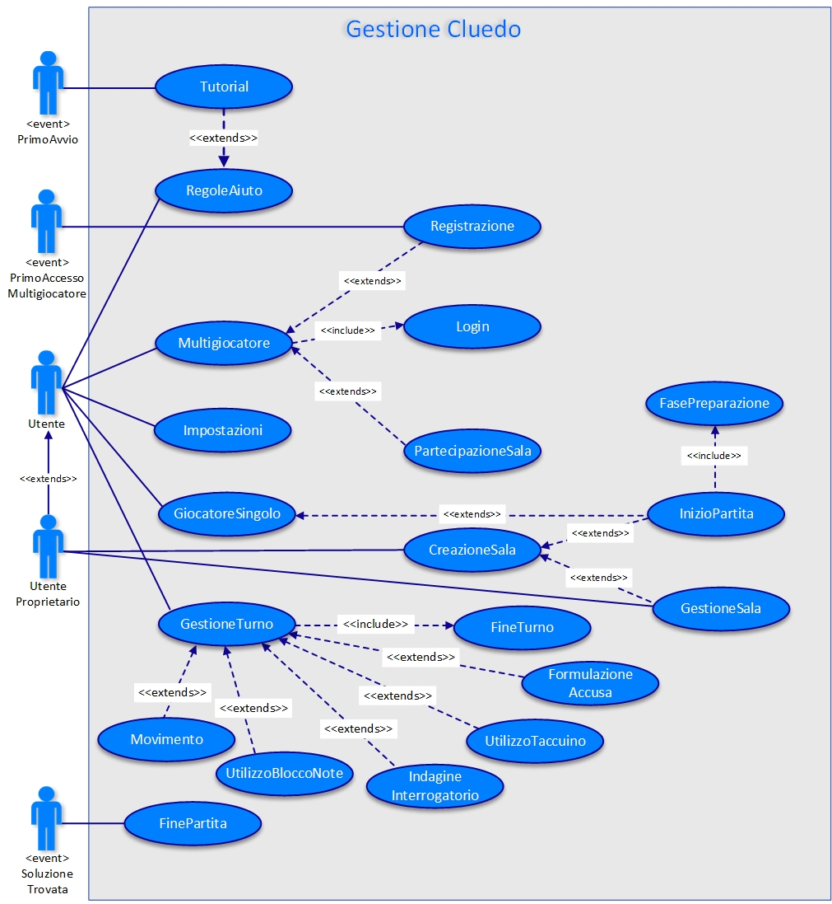

### **Scenari**

|  |  |
| --- | --- |
| **Titolo** | **Tutorial** |
| **Descrizione** | Guida interattiva che spiega brevemente le regole del gioco e mostra passo per passo i comandi. |
| **Attori** | Utente, Primo avvio |
| **Relazioni** | RegoleAiuto |
| **Precondizioni** | Avviare l’applicazione. |
| **Post condizioni** | Ritorno alla schermata principale. |
| **Scenario principale** | 1. L’utente avvia l’applicazione per la prima volta oppure seleziona l’opzione “tutorial” dalla schermata di RegoleAiuto 2. Il sistema mostra la schermata del Tutorial 3. L’utente inizia il Tutorial 4. L’utente completa tutti i passi suggeriti dal Tutorial, terminandolo con successo 5. Il sistema mostra la schermata principale |
| **Scenari alternativi** | Scenario a: l’utente non completa il tutorial   1. L’utente abbandona il Tutorial prima di portarlo a termine 2. L’utente viene riportato alla schermata principale, nel caso del primo avvio, oppure alla schermata “Regole-Aiuto”, nel caso il Tutorial sia stato avviato da quest’ultima |
| **Requisiti non funzionali** | Spiegazione esaustiva di tutte le interfacce dell’applicazione e delle regole del gioco. |
| **Punti aperti** | - |

|  |  |
| --- | --- |
| **Titolo** | **RegoleAiuto** |
| **Descrizione** | Consente di visualizzare una schermata contenente una descrizione esaustiva delle Regole del gioco. Inoltre, permette di accedere al Tutorial. |
| **Attori** | Utente |
| **Relazioni** | Tutorial |
| **Precondizioni** | L’utente deve trovarsi nella schermata principale. |
| **Post condizioni** | All’utente vengono mostrate le regole del gioco |
| **Scenario principale** | 1. Il sistema mostra all’utente la schermata principale 2. L’utente seleziona RegoleAiuto 3. Il sistema mostra le regole del gioco |
| **Scenari alternativi** | Scenario a: accesso al Tutorial   1. L’utente seleziona e accede al Tutorial |
| **Requisiti non funzionali** | Spiegazioni intuitive e brevi ma esaustive |
| **Punti aperti** | - |

|  |  |
| --- | --- |
| **Titolo** | **GiocatoreSingolo** |
| **Descrizione** | Modalità di gioco offline in locale contro uno o più avversari virtuali. |
| **Attori** | Utente |
| **Relazioni** | InizioPartita |
| **Precondizioni** | L'utente deve trovarsi nella schermata principale. (Nel caso del primo avvio, l'utente deve aver terminato il Tutorial) |
| **Post condizioni** | All'utente si presenta la possibilità di iniziare una sessione di gioco con le opzioni selezionate. |
| **Scenario Principale** | 1. Il sistema mostra all’utente la schermata principale 2. L’utente seleziona Giocatore Singolo 3. All’utente viene mostrata una schermata con le opzioni disponibili per la creazione della partita |
| **Scenari Alternativi** | - |
| **Requisiti non funzionali** | - |
| **Punti Aperti** | - |

|  |  |
| --- | --- |
| **Titolo** | **Multigiocatore** |
| **Descrizione** | Un utente procede alla scelta della modalità multigiocatore per poter giocare online con altri giocatori reali. |
| **Attori** | Utente |
| **Relazioni** | Login, PartecipazioneSala |
| **Precondizioni** | L'utente deve trovarsi nella schermata principale. (Nel caso del primo avvio, l'utente deve aver terminato il Tutorial) |
| **Post condizioni** | Apertura della schermata di registrazione e login avvenuta con successo |
| **Scenario principale** | 1. Il sistema mostra all'utente la schermata principale 2. L’utente seleziona Multigiocatore 3. L'utente viene portato alla schermata di registrazione e login |
| **Scenari alternativi** | Scenario a: connessione precaria dell'utente   1. La connessione non è stabile, quindi viene visualizzato un errore 2. L’utente viene riportato alla schermata principale |
| **Requisiti non funzionali** | - |
| **Punti aperti** | - |

|  |  |
| --- | --- |
| **Titolo** | **Impostazioni** |
| **Descrizione** | Opzione che permette all’utente di modificare le impostazioni di gioco. |
| **Attori** | Utente |
| **Relazioni** | - |
| **Precondizioni** | L'utente deve trovarsi nella schermata principale. (Nel caso del primo avvio, l'utente deve aver terminato il Tutorial) |
| **Post condizioni** | Le modifiche alle impostazioni selezionate sono state applicate. |
| **Scenario Principale** | 1. Il sistema mostra all’utente la schermata principale 2. L’utente seleziona Impostazioni 3. L’utente modifica le impostazioni 4. L’utente esce dalla schermata delle Impostazioni 5. Le impostazioni vengono aggiornate 6. L’utente torna alla Schermata Principale |
| **Scenari Alternativi** | - |
| **Requisiti non funzionali** | - |
| **Punti Aperti** | - |

|  |  |
| --- | --- |
| **Titolo** | **Registrazione** |
| **Descrizione** | L’utente si registra creando un account online per poter partecipare alla modalità multigiocatore del gioco. |
| **Attori** | Utente, PrimoAccessoMultigiocatore |
| **Relazioni** | - |
| **Precondizioni** | L'utente deve aver selezionato la modalità di gioco Multigiocatore. |
| **Post condizioni** | L'utente si è registrato con successo ed è in grado di effettuare il login. |
| **Scenario Principale** | 1. Il sistema mostra all’utente una schermata di Registrazione in cui inserire i suoi dati 2. L’utente inserisce i suoi dati 3. L’utente conferma i dati inseriti 4. Il sistema memorizza i dati dell’utente e crea un account online associato 5. Il sistema mostra un messaggio di successo e rimanda alla schermata di login |
| **Scenari Alternativi** | Scenario a: dati mancanti   1. Il sistema mostra un messaggio di errore “dati mancanti” 2. L’utente viene rimandato alla schermata di registrazione   Scenario b: esiste già un account online con lo stesso nome utente   1. Il sistema mostra un messaggio di errore “nome utente già utilizzato” 2. L’utente viene rimandato alla schermata di registrazione   Scenario c: le due password non coincidono   1. Il sistema mostra un messaggio di errore “password non coincidenti” 2. L’utente viene rimandato alla schermata di registrazione |
| **Requisiti non funzionali** | Velocità di memorizzazione, integrità e sicurezza dei dati |
| **Punti Aperti** | - |

|  |  |
| --- | --- |
| **Titolo** | **Login** |
| **Descrizione** | L’utente effettua il login per poter proseguire nella creazione di una sala o nella partecipazione ad una già esistente e successivamente poter iniziare una partita. |
| **Attori** | Utente |
| **Relazioni** | Multigiocatore |
| **Precondizioni** | L'utente deve aver selezionato la modalità Multigiocatore e deve aver effettuato le Registrazione. |
| **Post condizioni** | Apertura della schermata di scelta tra partecipazione o creazione di una sala, per poter iniziare una partita. |
| **Scenario Principale** | 1. Il sistema mostra all’utente la schermata di Login 2. L’utente inserisce nome utente e password 3. Il sistema verifica che siano corretti 4. Il sistema apre la schermata di creazione o partecipazione ad una sala |
| **Scenari Alternativi** | Scenario a: dati errati   1. Il sistema non riconosce i dati di acceso (nome utente non registrato o password errata) 2. L’utente viene rimandato alla schermata di Login |
| **Requisiti non funzionali** | Velocità di ricerca e di verifica dei dati di ogni giocatore; protezione dei dati |
| **Punti Aperti** | - |

|  |  |
| --- | --- |
| **Titolo** | **PartecipazioneSala** |
| **Descrizione** | L’utente partecipa ad una sala già esistente per poter giocare una partita |
| **Attori** | Utente |
| **Relazioni** | Multigiocatore |
| **Precondizioni** | L’utente ha effettuato l’accesso al proprio account utente e dev’essere presente almeno una sala disponibile. |
| **Post condizioni** | L'utente si è unito ad una sala e attende che il proprietario di essa avvii la partita. |
| **Scenario Principale** | 1. Il sistema mostra all’utente la schermata di creazione o partecipazione ad una sala 2. L’utente seleziona “Partecipa ad una sala” 3. Il sistema mostra all’utente la lista delle sale pubbliche disponibili 4. L’utente seleziona una sala pubblica presente nella lista oppure decide di accedere tramite un link d’invito (o codice) ad una privata 5. L’utente è entrato nella sala con successo e attende l’inizio della partita |
| **Scenari Alternativi** | Scenario a: la lista delle sale disponibili è vuota   1. L’utente non può partecipare a nessuna sala pubblica e può rimanere in attesa o uscire   Scenario b: impossibilità di unirsi a una stanza   1. Il sistema mostra un messaggio di errore “Accesso alla sala non riuscito” 2. Il sistema mostra all’utente la lista delle sale pubbliche disponibili   Scenario c: il link d’invito o il codice non sono validi   1. Il sistema mostra un messaggio di errore “Link d’invito non valido” o “Codice sala non valido” 2. Il sistema mostra all’utente la lista delle sale pubbliche disponibili |
| **Requisiti non funzionali** | Elaborazione della richiesta di unione in tempi rapidi |
| **Punti Aperti** | - |

|  |  |
| --- | --- |
| **Titolo** | **CreazioneSala** |
| **Descrizione** | L’utente crea una sala, specificandone il numero di partecipanti e la privacy, e ne diventa il proprietario. |
| **Attori** | UtenteProprietario |
| **Relazioni** | GestioneSala, InizioPartita |
| **Precondizioni** | L'utente si è registrato e ha effettuato il login. |
| **Post Condizioni** | La sala è stata creata con successo e si attendono i partecipanti. |
| **Scenario Principale** | 1. Il sistema mostra all’utente la schermata di creazione o partecipazione ad una sala 2. L’utente seleziona “Crea sala” 3. L’utente specifica le proprietà della sala e conferma 4. La sala viene creata con successo e l’utente ne diventa proprietario, entrandoci 5. Il proprietario attende che si uniscano altri utenti |
| **Scenari Alternativi** | Scenario a: impossibile creare una stanza   1. Il sistema mostra un messaggio d’errore 2. Il sistema mostra all’utente la schermata di creazione o partecipazione ad una sala |
| **Requisiti non funzionali** | Velocità di elaborazione della richiesta di creazione della stanza; adottare soluzioni che impediscano il sovraccaricare del server |
| **Punti Aperti** | - |

|  |  |
| --- | --- |
| **Titolo** | **GestioneSala** |
| **Descrizione** | L’utente proprietario, dopo aver creato la sala, è in grado di modificare e gestire alcune proprietà della sala stessa. |
| **Attori** | UtenteProprietario |
| **Relazioni** | CreazioneSala |
| **Precondizioni** | L'utente deve aver creato una sala, diventandone proprietario. |
| **Post Condizioni** | Le modifiche sono state applicate alle proprietà della sala. Modifica di alcuni parametri che caratterizzano la sala e possibilità di avviare la partita o uscire dalla sala stessa. |
| **Scenario Principale** | 1. L’utente ha creato la sala con successo, diventandone proprietario 2. Il proprietario può impostare delle modifiche per le proprietà della sala 3. Le modifiche vengono applicate alla sala |
| **Scenari Alternativi** | - |
| **Requisiti non funzionali** | Velocità di elaborazione delle richieste di modifica |
| **Punti Aperti** | - |

|  |  |  |
| --- | --- | --- |
| **Titolo** | **InizioPartita** | |
| **Descrizione** | avvio di una sessione di gioco. | |
| **Attori** | Utente | |
| **Relazioni** | GiocatoreSingolo, CreazioneSala, FasePreparazione | |
| **Precondizioni** | **Giocatore** **Singolo** | **Multigiocatore** |
| L’utente deve aver selezionato le opzioni della partita. | La partita deve poter essere avviata solo una volta che viene raggiunto il numero minimo di partecipanti. |
| **Post Condizioni** | La sessione di gioco è stata avviata con successo. | |
| **Scenario Principale** | **Giocatore** **Singolo** | **Multigiocatore** |
| 1. L’utente seleziona le opzioni della partita 2. L’utente avvia la partita 3. All’utente viene mostrata la schermata di gioco | 1. L’utente si trova nella sala 2. Il proprietario decide di avviare la partita 3. A tutti gli utenti viene mostrata la schermata di gioco |
| **Scenari Alternativi** | **Giocatore Singolo** | **Multigiocatore** |
| - | Scenario a: impossibilità di avviare la partita   1. Il sistema mostra un messaggio d’errore 2. Gli utenti rimangono all’interno della stanza |
| **Requisiti non funzionali** | tempi di caricamento della sessione di gioco brevi (ottimizzare la creazione delle connessioni tra host e partecipanti) | |
| **Punti Aperti** | - | |

|  |  |
| --- | --- |
| **Titolo** | **FasePreparazione** |
| **Descrizione** | Predisposizione per l’inizio della sessione di gioco. |
| **Attori** | Utente |
| **Relazioni** | InizioPartita |
| **Precondizioni** | La partita dev’essere stata iniziata con successo. |
| **Post Condizioni** | Le fasi di preparazione sono terminate ed è possibile proseguire con le fasi di gioco. |
| **Scenario Principale** | 1. La partita ha inizio 2. Viene sorteggiato casualmente l’ordine dei turni dei vari giocatori 3. I giocatori scelgono il proprio personaggio 4. Viene scelta in modo randomico la terna del delitto 5. Viene introdotto il preambolo della partita 6. Vengono assegnate le carte iniziali a ciascun giocatore e viene lasciato un intervallo di tempo, per segnarsi gli indizi sul taccuino, prima dell’inizio vero e proprio del gioco 7. I giocatori vengono posizionati sulla mappa |
| **Scenari Alternativi** | Scenario a: scelta del personaggio non effettuata   1. Scaduto il tempo per la scelta del personaggio, ne viene assegnato uno casuale |
| **Requisiti non funzionali** | - |
| **Punti Aperti** | - |

|  |  |
| --- | --- |
| **Titolo** | **GestioneTurno** |
| **Descrizione** | Gestisce quale turno effettuare |
| **Attori** | Utente |
| **Relazioni** | Movimento, IndagineInterrogatorio, FormulazioneAccusa, FineTurno |
| **Precondizioni** | La partita dev’essere iniziata e dev’essere conclusa la fase di preparazione. |
| **Post condizioni** | Il proprio turno è terminato e si attende il prossimo: l’utente non può fare nulla se non modificare il proprio taccuino del delitto ed il testo del proprio blocco note. |
| **Scenario principale** | 1. L’utente esegue la fase di Movimento 2. L’utente può eseguire la fase di Indagine ed Interrogatorio 3. L’utente può effettuare la fase di Formulazione Accusa 4. L’utente conclude il proprio turno |
| **Scenari alternativi** | - |
| **Requisiti non funzionali** | Il cambio di contesto fra le schermate dev’essere eseguito in tempi ridotti. |
| **Punti aperti** | Scenari alternativi(?) |

|  |  |
| --- | --- |
| **Titolo** | **UtilizzoTaccuino** |
| **Descrizione** | L’utente utilizza il taccuino per segnarsi le carte indizio scoperte nel corso della partita. |
| **Attori** | Utente |
| **Relazioni** | GestioneTurno |
| **Precondizioni** | La partita dev’essere iniziata. |
| **Post condizioni** | - |
| **Scenario principale** | 1. La partita ha inizio 2. Al termine della fase di preparazione, l’utente può accedere al taccuino per segnarsi le carte iniziali 3. L’utente può accedere in qualunque momento, durante il corso della partita, al taccuino |
| **Scenari alternativi** |  |
| **Requisiti non funzionali** | Il taccuino dev’essere di facile accesso, ma non occupare troppo spazio (possibilmente a scomparsa) |
| **Punti aperti** | - |

|  |  |
| --- | --- |
| **Titolo** | **UtilizzoBloccoNote** |
| **Descrizione** | L’utente utilizza il blocco note per prendere appunti nel corso della partita. |
| **Attori** | Utente |
| **Relazioni** | GestioneTurno |
| **Precondizioni** | La partita dev’essere iniziata e dev’essere conclusa la fase di predisposizione. |
| **Post Condizioni** | - |
| **Scenario Principale** | 1. La partita ha inizio 2. Termina la fase di preparazione 3. L’utente può accedere al blocco note in qualunque momento, per prendere appunti |
| **Scenari Alternativi** | - |
| **Requisiti non funzionali** | Il blocco note dev’essere di facile accesso, ma non occupare troppo spazio (possibilmente a scomparsa) |
| **Punti Aperti** | - |

|  |  |
| --- | --- |
| **Titolo** | **Movimento** |
| **Descrizione** | L’utente lancia i dadi e si sposta al più di un numero di caselle pari alla somma dei numeri ottenuti. |
| **Attori** | Utente |
| **Relazioni** | GestioneTurno |
| **Precondizioni** | Dev’essere il proprio turno: il giocatore precedente deve aver terminato il suo turno oppure si è i primi a giocare. |
| **Post condizioni** | L’utente ha terminato lo spostamento e si passa alla fase successiva. |
| **Scenario principale** | 1. L’utente lancia i dadi 2. L’utente può effettuare uno spostamento pari a un numero di caselle minori o uguali alla somma ottenuta coi dadi 3. L’utente può arrivare in una stanza o su una casella normale. L’utente non può fermarsi su una casella già occupata da un altro giocatore. 4. L’utente può scegliere se effettuare la fase di IndagineInterrogatorio o la fase di FormulazioneAccusa |
| **Scenari alternativi** | Scenario a: l’utente non porta a termine la fase di movimento entro un tempo limite   1. L’utente non completa lo spostamento e di conseguenza si ferma dove si trova 2. L’utente può scegliere se effettuare la fase di IndagineInterrogatorio o la fase di FormulazioneAccusa |
| **Requisiti non funzionali** | - |
| **Punti aperti** | - |

|  |  |
| --- | --- |
| **Titolo** | **IndagineInterrogatorio** |
| **Descrizione** | L’utente chiama un altro giocatore nella propria stanza, per sottoporlo ad un interrogatorio, ovvero gli chiede se possiede una certa terna. |
| **Attori** | Utente |
| **Relazioni** | GestioneTurno |
| **Precondizioni** | L’utente si deve trovare in una stanza ma non deve aver già eseguito un’IndagineInterrogatorio nella stessa stanza al turno precedente. |
| **Post condizioni** | L’utente ha ottenuto la risposta dal giocatore interrogato e si passa alla fase successiva. |
| **Scenario principale** | 1. L’utente sceglie il giocatore che vuole interrogare 2. Il giocatore da interrogare viene spostato nella stanza in cui si trova l’utente 3. L’utente interroga il giocatore chiedendogli una terna 4. L’utente si appunta l’esito dell’indagine sul proprio taccuino 5. Il sistema fa passare l’utente alla fase di FineTurno |
| **Scenari alternativi** | Scenario a: l’utente non richiama il giocatore entro il tempo limite   1. L’utente non sceglie il giocatore da interrogare 2. Il sistema fa passare l’utente alla fase di FineTurno   Scenario b: l’utente non seleziona la terna completa entro il tempo limite   1. L’utente interroga il giocatore ma non seleziona una terna 2. Il sistema fa passare l’utente alla fase di FineTurno |
| **Requisiti non funzionali** | - |
| **Punti aperti** | - |

|  |  |
| --- | --- |
| **Titolo** | **FormulazioneAccusa** |
| **Descrizione** | L’utente formula un’accusa in base alle conoscenze acquisite nel corso della partita. |
| **Attori** | Utente |
| **Relazioni** | GestioneTurno |
| **Precondizioni** | L’utente ha concluso le fasi precedenti e non ha ancora formulato un’accusa nel corso della partita. |
| **Post condizioni** | L’utente non può più partecipare attivamente al gioco e si passa alla fase successiva. |
| **Scenario principale** | 1. L’utente può indicare la volontà di formulare un’accusa 2. L’utente indica la terna che secondo lui rappresenta tale delitto 3. L’utente ottiene la risposta. Se la risposta è corretta, l’utente ha vinto e la partita termina. Se la risposta è errata, l’utente ha perso (non può più partecipare attivamente al gioco) e diventa uno spettatore 4. Il sistema fa passare l’utente alla fase di FineTurno |
| **Scenari alternativi** | Scenario a: l’utente non indica la terna del delitto entro il tempo limite   1. L’utente non indica la terna completa 2. Il sistema fa passare l’utente alla fase di FineTurno |
| **Requisiti non funzionali** | - |
| **Punti aperti** | - |

|  |  |
| --- | --- |
| **Titolo** | **FineTurno** |
| **Descrizione** | Il turno dell’utente termina. |
| **Attori** | Utente |
| **Relazioni** | GestioneTurno |
| **Precondizioni** | L’utente ha terminato tutte le fasi precedenti del proprio turno. |
| **Post condizioni** | Viene effettuato il passaggio di turno al giocatore seguente e l’utente attende nuovamente il proprio. |
| **Scenario principale** | 1. L’utente ha terminato le fasi del proprio turno 2. L’utente attende nuovamente il proprio turno |
| **Scenari alternativi** | - |
| **Requisiti non funzionali** | - |
| **Punti aperti** | - |

|  |  |  |
| --- | --- | --- |
| **Titolo** | **FinePartita** | |
| **Descrizione** | Terminazione della sessione di gioco. | |
| **Attori** | SoluzioneTrovata | |
| **Relazioni** | - | |
| **Precondizioni** | Un utente ha formulato un’accusa corretta oppure tutti gli altri giocatori hanno formulato accuse errate. | |
| **Post condizioni** | **Giocatore Singolo** | **Multigiocatore** |
| La partita è terminata. | La partita è terminata e la sala utilizzata viene smantellata. |
| **Scenario Principale** | **Giocatore Singolo** | **Multigiocatore** |
| 1. Il sistema rileva il raggiungimento dell’obbiettivo 2. L’utente viene rimandato alla schermata principale | 1. Il sistema rileva il raggiungimento dell’obbiettivo 2. Il sistema mostra a tutti i giocatori l’utente che ha vinto 3. Il sistema rimanda tutti i giocatori alla schermata principale 4. La sala relativa alla sessione di gioco viene smantellata |
| **Scenari Alternativi** | - | |
| **Requisiti non funzionali** | Lo smantellamento della sala deve avvenire in tempi brevi. Deallocazione memoria relativa alla sala. | |
| **Punti Aperti** | - | |

## **Analisi del Rischio**

### Valutazione dei Beni

|  |  |  |
| --- | --- | --- |
| **Bene** | **Valore** | **Esposizione** |
| Server | Alto. Gestisce tutti gli aspetti dell’applicazione riguardanti la modalità Multigiocatore. | Molto Alta. Perdita finanziaria dovuta ai costi di ripristino della macchina. Perdita di immagine. |
| Sistema Informativo | Alto. Supporto a tutta la gestione dell’applicazione. | Alta. Perdita finanziaria dovuta ai costi di riconfigurazione dei database. Perdita di immagine dovuta soprattutto all’impossibilità di usufruire delle funzionalità dell’applicazione. |
| Informazioni relative agli utenti registrati | Alto. Consistono nei dati dei vari utenti (fra cui le credenziali di accesso), che non devono essere accessibili a terzi. | Alta. Perdita d’immagine nel caso di compromissione dei dati dell’utente. |
| Informazioni relative alle sale | Alto. Consiste nella lista delle sale create dagli utenti e le proprietà relative. | Media. Perdita d’immagine dovuta all’impossibilità di creare o accedere alle sale e di conseguenza giocare in modalità Multigiocatore. |
| Informazioni relative ai progressi durante una partita | Alto. Sono i dati di gioco nel corso di una partita. | Media. Perdita d’immagine in quanto influisce negativamente sull’esperienza di gioco degli utenti. |

### Valutazione delle Minacce e dei Controlli

|  |  |  |  |
| --- | --- | --- | --- |
| **Minaccia** | **Probabilità** | **Controllo** | **Fattibilità** |
| Furto credenziali di accesso degli utenti | Alta. Visibilità dei nomi utenti all’interno di una sala e durante la partita. | Limitazione degli accessi | Basso costo implementativo |
| Log delle Operazioni | Basso costo implementativo |
| Intercettazione comunicazioni | Alta. L’applicazione è basata su un modello Client/Server, di conseguenza avvengono diverse interazioni fra le entità. | Utilizzo connessione sicura e/o cifratura | Costo dipendente dal tipo di cifratura scelta (simmetrica o asimmetrica) |
| Log delle Operazioni | Basso costo implementativo |
| Alterazione delle proprietà di una sala | Media | Crittografia | Costo dipendente dal tipo di crittografia scelta |
| Alterazione dei progressi della sessione di gioco | Media | Progettazione adeguata con sistema di verifica e controllo dei progressi | Costo dipendente dal sistema scelto per l’implementazione |
| Attacco DoS | Bassa | Progettazione adeguata, limitazione degli accessi, vincoli di creazione delle sale. | Basso costo. Non è possibile prevedere né prevenire questo tipo di attacco. |

### Analisi Tecnologica della Sicurezza

|  |  |
| --- | --- |
| **Tecnologia** | **Vulnerabilità** |
| Sistema di autenticazione con nome utente/ password | * Password banali o con basso livello di entropia * Password rivelata volontariamente dall’utente * Password rivelata involontariamente a seguito di un attacco di phishing * L’utente lascia incustodito il dispositivo su cui utilizza l’applicazione, dopo essersi autenticato |
| Architettura Client-Server | * Attacco Man-In-The-Middle * Intercettazione e alterazione delle comunicazioni (sniffing e spoofing) * Attacco DoS |
| Sistema Informativo | Potenzialmente vulnerabile ad accessi non autorizzati e/o corruttibili. |
| Cifratura connessioni | * Lunghezza delle chiavi * Memorizzazione delle chiavi * Attacchi di phishing * Procedure di crittoanalisi |

### **Misuse Case & Security Use Case**

### Modello

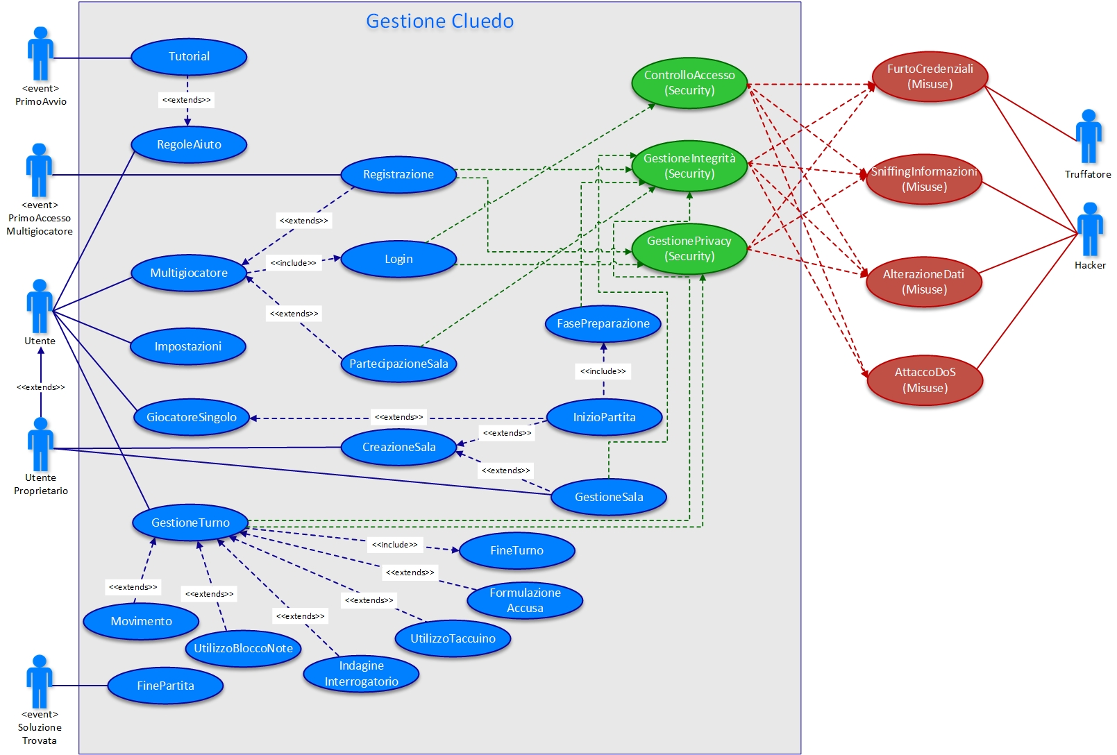

### **Scenari**

|  |  |  |
| --- | --- | --- |
| **Titolo** | **ControlloAccesso** | |
| **Descrizione** | Tutti gli accessi alla modalità Multigiocatore devono essere opportunamente controllati. | |
| **Misuse Case** | FurtoCredenziali, SniffingInformazioni, AlterazioneDati, AttaccoDoS | |
| **Relazioni** | Login | |
| **Precondizioni** | L'attaccante possiede i mezzi per scoprire il nome utente o la password degli Utenti. | |
| **Post Condizioni** | Il sistema impedisce l'accesso all'attaccante per un intervallo di tempo definito, registra il tentativo fallito di autenticazione notificandolo nei log. | |
| **Scenario Principale** | **Sistema** | **Attaccante** |
|  | L'attaccante tenta di accedere inserendo username e password di un utente mediante un attacco di “forza bruta”. |
| Il sistema rileva un numero troppo elevato di tentativi di accesso e impedisce il login per un intervallo di tempo limitato. |  |
| **Scenari di attacco avvenuto con successo** | **Sistema** | **Attaccante** |
|  | L'attaccante tenta di accedere inserendo username e password di un utente mediante un attacco di “forza bruta”. |
| L'attaccante riesce ad effettuare il login con successo prima del blocco. |
| Il sistema tiene traccia dell'accesso effettuato e delle azioni eseguite dall'utente nei log, i quali vengono monitorati periodicamente. |  |

|  |  |  |
| --- | --- | --- |
| **Titolo** | **GestioneIntegrità** | |
| **Descrizione** | Garantisce la correttezza delle informazioni (che viaggiano attraverso la rete) riguardanti le credenziali di accesso degli utenti, le proprietà delle sale e lo svolgimento delle partite, impedendone l’accesso e l’eventuale modifica da parte di terzi non autorizzati. | |
| **Misuse Case** | FurtoCredenziali, SniffingInformazioni, AlterazioneDati, AttaccoDoS | |
| **Relazioni** | PartecipazioneSala, GestioneSala, FasePreparazione, GestioneTurno, Registrazione, Login | |
| **Precondizioni** | L’attaccante dispone di capacità e strumenti per:   1. Intercettazione dei dati in transito sulla rete (sniffing) 2. Manipolazione del traffico di rete (spoofing) | |
| **Post Condizioni** | Il sistema rileva e riconosce tentativi inappropriati di accesso ai dati e modifica di questi. | |
| **Scenario Principale** | **Sistema** | **Attaccante** |
| Il sistema cifra i dati prima di inviarli in rete. |  |
|  | L’attaccante intercetta il traffico di rete e rileva il passaggio di un messaggio. |
|  | L’attaccante non riesce a decifrare il messaggio e di conseguenza non può modificarlo. |
| Il sistema rileva il tentativo di intrusione e lo notifica tramite i log |  |
| **Scenari di attacco avvenuto con successo** | **Sistema** | **Attaccante** |
| Il sistema cifra i dati prima di inviarli in rete. |  |
|  | L’attaccante intercetta il traffico di rete e rileva il passaggio di un messaggio. |
|  | L’attaccante riesce a decifrare il messaggio. |
|  | L’attaccante modifica il messaggio. |
| Il sistema rileva l’anomalia e lo notifica tramite i log. |  |
| Il sistema ripete la comunicazione per tentare di scambiare dati corretti. |  |

|  |  |  |
| --- | --- | --- |
| **Titolo** | **GestionePrivacy** | |
| **Descrizione** | Garantisce la riservatezza delle credenziali degli utenti e dei dati della sessione di gioco. | |
| **Misuse Case** | FurtoCredenziali, SniffingInformazioni, AlterazioneDati | |
| **Relazioni** | Registrazione, Login | |
| **Precondizioni** | L'attaccante ha la possibilità di accedere alla macchina server | |
| **Post Condizioni** | In caso di attacco avvenuto con successo, il sistema notifica l'accesso indesiderato ai dati privati personali degli utenti. | |
| **Scenario Principale** | **Sistema** | **Attaccante** |
| Le credenziali degli utenti mantenute dal sistema sono cifrate. |  |
|  | L’attaccante prova a decifrare le credenziali degli utenti presenti sul server. |
|  | L’attaccante non riesce a decifrare le credenziali degli utenti presenti sul server. |
| Il sistema rileva i tentativi di accesso non autorizzati o il furto di credenziali e lo segnala nei log. |  |
| **Scenari di attacco avvenuto con successo** | **Sistema** | **Attaccante** |
| Le credenziali degli utenti sono mantenute cifrate dal sistema |  |
|  | L’attaccante prova a decifrare le credenziali degli utenti presenti sul server. |
|  | L’attaccante riesce a decifrare le credenziali degli utenti presenti sul server ed eventualmente alterarle. |
| Il sistema rileva i tentativi di accesso non autorizzati e le eventuali modifiche, lo segnala nei log ed avvisa gli utenti interessati. |  |

### **Requisiti di Protezione dei Dati**

Dall’analisi del rischio sono emersi ulteriori requisiti necessari per garantire la protezione e la sicurezza del sistema:

1. Creare dei file di log per tracciare le operazioni eseguite sul sistema, i quali possono essere analizzati per mantenere la stabilità del sistema e risolvere eventuali problemi;
2. Adottare dei meccanismi di crittografia delle connessioni per impedire attacchi o intromissioni non autorizzate ed eventualmente cifrare i dati memorizzati sul server;
3. Impostare dei vincoli sull’accesso durante l’autenticazione per impedire attacchi di forza bruta.

|  |  |  |
| --- | --- | --- |
| **Id. Requisito** | **Requisito** | **Tipo** |
| R26F | Creazione di log per tracciare le operazioni eseguite sul sistema. | Funzionale |
| R27F | Meccanismi di analisi dei log. | Funzionale |
| R8NF | Meccanismi di crittografia delle connessioni ed eventuale cifratura dei dati memorizzati sul server. | Non Funzionale |
| R9NF | Vincoli sull’accesso durante l’autenticazione. | Non Funzionale |

# **Analisi del Problema**

## **Analisi Documento dei Requisiti: Analisi delle Funzionalità**

### Tabella Funzionalità

|  |  |  |  |
| --- | --- | --- | --- |
| **Funzionalità** | **Tipo** | **Grado Complessità** | **Requisiti Collegati** |
| RegoleAiuto | Interazione con l'utente | semplice | R1F, R23F, R2F |
| GiocatoreSingolo | Interazione con l'utente, Memorizzazione dati, Gestione dati | semplice | R1F, R3F, R6F, R8F, R22F |
| Multigiocatore | Interazione con l'utente,  Memorizzazione dati, Gestione dati | semplice | R1F, R9F, R14F, R15F |
| Impostazioni | Interazione con l'utente, Gestione dati | semplice | R1F, R20F |
| Registrazione | Interazione con l'utente, Memorizzazione dati, Gestione dati | semplice | R10F, R11F |
| Login | Interazione con l'utente, Gestione dati | semplice | R10F, R11F |
| CreazioneSala | Interazione con l'utente, Memorizzazione dati, Gestione dati | complesso | R12F, R13F, R16F, R17F, R24, R25F |
| PartecipazioneSala | Interazione con l'utente, Memorizzazione dati, Gestione dati | semplice | R14F, R15F, R24F |
| InizioPartita | Interazione con l’utente,  Memorizzazione dati,  Gestione dati | complesso | R3F, R4F, R6F |
| GestioneTurno | Interazione con l’utente  Memorizzazione dati, Gestione dati | complesso | R5F, R6F, R7F, R18F, R19F, R21F |
| FinePartita | Memorizzazione dati, Gestione dati | semplice | R19F |
| ScritturaLog | Memorizzazione dati | semplice | R26F |
| AnalisiLog | Gestione dati | complesso | R27F |

**RegoleAiuto**: Tabella Informazioni/Flusso

|  |  |  |  |  |
| --- | --- | --- | --- | --- |
| **Informazione** | **Tipo** | **Livello protezione/privacy** | **Input/Output** | **Vincoli** |
| Regole gioco | Composto | Protezione media | Output |  |
| Lista comandi | Composto | Protezione media | Output |  |

**GiocatoreSingolo**: Tabella Informazioni/Flusso

|  |  |  |  |  |
| --- | --- | --- | --- | --- |
| **Informazione** | **Tipo** | **Livello protezione/privacy** | **Input/Output** | **Vincoli** |
| Numero giocatori | Semplice | Protezione media | Input | Non meno di 2 e non più di 6 |
| Difficoltà scelta | Semplice | Protezione media | Input | Facile o Difficile |

**Multigiocatore**: Tabella Informazioni/Flusso

|  |  |  |  |  |
| --- | --- | --- | --- | --- |
| **Informazione** | **Tipo** | **Livello protezione/privacy** | **Input/Output** | **Vincoli** |
| Disponibilità connessione | Semplice | Protezione media | Output |  |
| Username | Semplice | Protezione media | Output | Non meno di 4 caratteri e massimo 16 caratteri |

**Impostazioni**: Tabella Informazioni/Flusso

|  |  |  |  |  |
| --- | --- | --- | --- | --- |
| **Informazione** | **Tipo** | **Livello protezione/privacy** | **Input/Output** | **Vincoli** |
| Effetti audio | Composto | Protezione media | Input/Output |  |
| Lingua | Semplice | Protezione media | Input/Output | Italiano o Inglese |
| Profilo Utente | Composto | Protezione alta | Input/Output |  |

**Registrazione**: Tabella Informazioni/Flusso

|  |  |  |  |  |
| --- | --- | --- | --- | --- |
| **Informazione** | **Tipo** | **Livello protezione/privacy** | **Input/Output** | **Vincoli** |
| Username | Semplice | Protezione alta | Input | Non meno di 4 caratteri e massimo 16 caratteri |
| Password | Semplice | Protezione alta | Input | Non meno di 8 caratteri e massimo 32 caratteri |
| E-mail | Semplice | Protezione alta | Input | Deve rispettare la struttura tipica di un indirizzo e-mail |

**Login**: Tabella Informazioni/Flusso

|  |  |  |  |  |
| --- | --- | --- | --- | --- |
| **Informazione** | **Tipo** | **Livello protezione/privacy** | **Input/Output** | **Vincoli** |
| Username | Semplice | Protezione alta | Input | Non meno di 4 caratteri e massimo 16 caratteri |
| Password | Semplice | Protezione alta | Input | Non meno di 8 caratteri e massimo 32 caratteri |

**CreazioneSala**: Tabella Informazioni/Flusso

|  |  |  |  |  |
| --- | --- | --- | --- | --- |
| **Informazione** | **Tipo** | **Livello protezione/privacy** | **Input/Output** | **Vincoli** |
| Username | Semplice | Protezione alta | Output | Non meno di 4 caratteri e massimo 16 caratteri |
| Numero giocatori | Semplice | Protezione media | Input/Output | Non meno di 2 e non più di 6 |
| Privacy | Semplice | Protezione alta | Input | Pubblica o privata |
| Identificatore sala | Semplice | Protezione alta | Output |  |
| Sala | Composto | Protezione alta | Output |  |
| Link d'invito | Semplice | Protezione alta | Output | Deve rispettare la struttura tipica di un indirizzo link |
| Esito creazione | Semplice | Protezione media | Output |  |

**PartecipazioneSala**: Tabella Informazioni/Flusso

|  |  |  |  |  |
| --- | --- | --- | --- | --- |
| **Informazione** | **Tipo** | **Livello protezione/privacy** | **Input/Output** | **Vincoli** |
| Username | Semplice | Protezione alta | Output | Non meno di 4 caratteri e massimo 16 caratteri |
| Numero giocatori | Semplice | Protezione media | Output | Non meno di 2 e non più di 6 |
| Privacy | Semplice | Protezione alta | Output | Pubblica o privata |
| Sala | Composto | Protezione alta | Output |  |
| ListaSale | Composto | Protezione alta | Output |  |
| Link d'invito | Semplice | Protezione alta | Input | Deve rispettare la struttura tipica di un indirizzo link |
| Esito partecipazione | Semplice | Protezione media | Output |  |

**InizioPartita**: Tabella Informazioni/Flusso

|  |  |  |  |  |
| --- | --- | --- | --- | --- |
| **Informazione** | **Tipo** | **Livello protezione/privacy** | **Input/Output** | **Vincoli** |
| Partita | Composto | Protezione media | Output |  |
| Ordine turni giocatori | Semplice | Protezione media | Output |  |
| Personaggi | Composto | Protezione media | Input/Output |  |
| Terna del delitto | Semplice | Protezione media | Output | 3 carte, una per ogni gruppo: "armi", "sospettati", "stanze". |
| Preambolo | Semplice | Protezione media | Output |  |
| Carte indizio | Composto | Protezione media | Output |  |
| Carte di inizio | Composto | Protezione media | Output |  |
| Mappa di gioco | Composto | Protezione media | Output |  |
| Taccuino | Semplice | Protezione media | Input/Output | Deve rispettare i vincoli delle checkbox |
| Blocco note | Semplice | Protezione media | Input/Output |  |
| Casella di inizio | Semplice | Protezione media | Output |  |

**GestioneTurno**: Tabella Informazioni/Flusso

|  |  |  |  |  |
| --- | --- | --- | --- | --- |
| **Informazione** | **Tipo** | **Livello protezione/privacy** | **Input/Output** | **Vincoli** |
| Partita | Composto | Protezione alta | Output |  |
| Username | Semplice | Protezione alta | Output | Non meno di 4 caratteri e massimo 16 caratteri |
| Personaggi | Composto | Protezione media | Input/Output |  |
| Mappa di gioco | Composto | Protezione media | Output |  |
| Posizione attuale | Semplice | Protezione alta | Input/Output | Deve appartenere alla mappa di gioco |
| Lancio dadi | Semplice | Protezione media | Input/Output |  |
| Spostamento | Semplice | Protezione media | Input | Deve essere relativo all'esito del lancio dei dadi |
| Interrogatorio | Composto | Protezione media | Input | La carta della stanza richiesta deve essere di quella in cui ci si trova |
| Esito interrogatorio | Semplice | Protezione media | Output |  |
| Accusa | Composto | Protezione media | Input |  |
| Esito accusa | Semplice | Protezione media | Output |  |
| Terna del delitto | Semplice | Protezione alta | Output | 3 carte, una per ogni gruppo: "armi", "sospettati", "stanze". |
| Taccuino | Semplice | Protezione alta | Input/Output | Deve rispettare i vincoli delle checkbox |
| Blocco note | Semplice | Protezione media | Input/Output |  |
| Carte indizio | Composto | Protezione alta | Output |  |

**FinePartita**: Tabella Informazioni/Flusso

|  |  |  |  |  |
| --- | --- | --- | --- | --- |
| **Informazione** | **Tipo** | **Livello protezione/privacy** | **Input/Output** | **Vincoli** |
| Username | Semplice | Protezione alta | Output | Non meno di 4 caratteri e massimo 16 caratteri |
| Partita | Composto | Protezione alta | Output |  |

**ScritturaLog**: Tabella Informazioni/Flusso

|  |  |  |  |  |
| --- | --- | --- | --- | --- |
| **Informazione** | **Tipo** | **Livello protezione/privacy** | **Input/Output** | **Vincoli** |
| Username | Semplice | Protezione alta | Input | Non meno di 4 caratteri e massimo 16 caratteri |
| Password | Semplice | Protezione alta | Input | Non meno di 8 caratteri e massimo 32 caratteri |
| Data | Semplice | Protezione media | Input | Formato yyyy/mm/gg |
| Ora | Semplice | Protezione media | Input | Formato  hh:mm:ss |
| Partita | Composto | Protezione media | Output | Partita |
| Identificatore sala | Semplice | Protezione alta | Output |  |
| Operazione eseguita | Composto | Protezione alta | Input |  |
| Contenuto | Composto | Protezione alta | Input |  |

**AnalisiLog**: Tabella Informazioni/Flusso

|  |  |  |  |  |
| --- | --- | --- | --- | --- |
| **Informazione** | **Tipo** | **Livello protezione/privacy** | **Input/Output** | **Vincoli** |
| Anomalia | Composto | Protezione media | Output |  |

## **Analisi Documento dei Requisiti: Analisi dei Vincoli**

### Tabella Vincoli

|  |  |  |  |
| --- | --- | --- | --- |
| **Requisito** | **Categorie** | **Impatto** | **Funzionalità** |
| Facilità di navigazione  (R1NF, R6NF) | Usabilità | Migliorare il più possibile | Giocatore Singolo,  Multigiocatore,  Registrazione, Login,  CreazioneSala,  PartecipazioneSala,  InizioPartita,  GestioneTurno |
| Velocità memorizzazione e elaborazione  (R3NF, R5NF) | Performance e tempi di risposta | Migliorare il più possibile | GiocatoreSingolo,  Multigiocatore, Registrazione, Login, Impostazioni, CreazioneSala,  PartecipazioneSala,  InizioPartita,  GestioneTurno, FinePartita,  ScritturaLog,  AnalisiLog |
| Protezione dei dati  (R2NF, R4NF, R8NF) | Sicurezza | Peggiora tempo di risposta, migliora l’integrità | Multigiocatore, Registrazione, Login,  GestioneTurno, ScritturaLog, AnalisiLog |
| Esperienza di gioco equilibrata per tutti  (R7NF) | Scalabilità e Bilanciamento | Migliore l’esperienza di gioco | InizioPartita, GestioneTurno |
| Controllo accessi  (R9NF) | Sicurezza | Peggiora tempi di risposta e usabilità, migliora la privacy | Registrazione, Login |

## **Analisi Documento dei Requisiti: Analisi delle Interazioni**

### Tabella Maschere

|  |  |  |
| --- | --- | --- |
| **Maschera** | **Informazioni** | **Funzionalità** |
| View Tutorial | Regole gioco, lista comandi | RegoleAiuto |
| Home Utente  (schermata principale) | Messaggio di benvenuto e menu di scelta delle funzionalità principali | GiocatoreSingolo,  Multigiocatore,  RegoleAiuto,  Impostazioni |
| View RegoleAiuto | Regole gioco | RegoleAiuto |
| View GiocatoreSingolo | Numero giocatori, difficoltà scelta | GiocatoreSingolo |
| Home Multigiocatore | Disponibilità connessione, menu di scelta delle funzionalità del multigiocatore | Multigiocatore |
| View Impostazioni | Effetti audio, lingua, profilo utente | Impostazioni |
| View Registrazione | Username, password, e-mail | Registrazione |
| View Login | Username, password | Login |
| View Partecipazione | Lista sale, username, numero giocatori, privacy, sala, link d’invito | PartecipazioneSala |
| View Sala | Sala, identificatore sala, numero giocatori, username | PartecipazioneSala |
| View Creazione | Username, numero giocatori, privacy, identificatore sala, sala, link d’invito | CreazioneSala |
| View Sala Proprietario | Sala, identificatore sala, link d’invito, privacy, username | CreazioneSala, InizioPartita |
| View Preparazione | Partita, ordine turni giocatori, personaggi, terna del delitto, preambolo, carte di inizio | GiocatoreSingolo,  Multigiocatore,  InizioPartita |
| View Gioco | Partita, username, personaggi, mappa di gioco, posizione attuale, carte indizio | GestioneTurno  InizioPartita |
| View Movimento | Posizione attuale, lancio dadi, spostamento | GestioneTurno |
| View Taccuino | Taccuino, carte cndizio | GestioneTurno |
| View BloccoNote | Blocco note | GestioneTurno |
| View Indagine | Interrogatorio, esito interrogatorio, carte indizio | GestioneTurno |

|  |  |  |
| --- | --- | --- |
| **Maschera** | **Informazioni** | **Funzionalità** |
| View Accusa | Accusa, esito accusa, carte indizio | GestioneTurno |
| View FinePartita | Username, partita, messaggio di fine partita | FineTurno |
| View Log | Data, ora, operazione eseguita, contenuto | AnalisiLog |
| View AnalisiLog | Risultato analisi (eventuali problemi e anomalie) | AnalisiLog |

## **Analisi Ruoli e Responsabilità**

### Tabella Ruoli

|  |  |  |  |  |
| --- | --- | --- | --- | --- |
| **Ruolo** | **Responsabilità** | **Maschere** | **Riservatezza** | **Numerosità** |
| Utente | Può navigare fra le varie schermate dell’applicazione. In particolare, può scegliere se avviare una partita in giocatore singolo o multigiocatore. Nel caso del multigiocatore deve registrarsi e accedere ad un account utente, dopodiché può scegliere se partecipare ad una sala già esistente o crearne una nuova: in quest’ultimo caso diventa utente proprietario. Inoltre, può effettuare tutte le azioni relative ad una sessione di gioco. | View Tutorial,  Home Utente,  View RegoleAiuto,  View GiocatoreSingolo,  Home Multigiocatore,  View Impostazioni,  View Login,  View Registrazione,  View Sala,  View Partecipazione,  View Preparazione,  View Gioco,  View Indagine,  View Accusa,  View Movimento,  View Taccuino,  View BloccoNote,  View FinePartita | Il grado di riservatezza è medio. | Minimo 2 e massimo 6 giocatori per partita. |
| Proprietario | Può modificare le impostazioni relative alla sala che ha creato. | View Creazione,  View SalaProprietario,  View Preparazione,  View Gioco,  View Indagine,  View Accusa,  View Movimento,  View Taccuino,  View BloccoNote  View FinePartita | Il grado di riservatezza è medio. | 1 per ogni sala online. |

|  |  |  |  |  |
| --- | --- | --- | --- | --- |
| **Ruolo** | **Responsabilità** | **Maschere** | **Riservatezza** | **Numerosità** |
| Gestore Sicurezza | Raccoglie ed analizza le informazioni relative ai Log del sistema. | View Log,  View AnalisiLog | Il grado di riservatezza è molto alto. | 1 |

**Utente**: Tabella Ruolo-Informazioni

|  |  |
| --- | --- |
| **Informazione** | **Tipo di Accesso** |
| Regole gioco | Lettura |
| Lista comandi | Lettura |
| Numero giocatori | Lettura/Scrittura |
| Difficoltà scelta | Scrittura |
| Username | Lettura/Scrittura |
| Password | Scrittura |
| E-mail | Scrittura |
| Disponibilità connessione | Lettura |
| Lista sale | Lettura |
| Sala | Lettura |
| Numero giocatori presenti | Lettura |
| Esito partecipazione | Lettura |
| Ordine turni giocatori | Lettura |
| Privacy | Lettura |
| Partita | Lettura |
| Personaggi | Lettura/Scrittura |
| Preambolo | Lettura |
| Carte indizio | Lettura |
| Terna del delitto | Lettura |
| Carte di inizio | Lettura |
| Mappa di gioco | Lettura |
| Taccuino | Lettura/Scrittura |
| Blocco note | Lettura/Scrittura |
| Casella di inizio | Lettura |
| Posizione attuale | Lettura |
| Lancio dadi | Lettura/Scrittura |
| Spostamento | Scrittura |
| Interrogatorio | Scrittura |
| Esito interrogatorio | Lettura |
| Accusa | Scrittura |
| Esito accusa | Lettura |
| Effetti audio | Lettura/Scrittura |
| Lingua | Lettura/Scrittura |
| Profilo utente | Lettura/Scrittura |
| Link d'invito | Scrittura |

**Proprietario**: Tabella Ruolo-Informazioni

|  |  |
| --- | --- |
| **Informazione** | **Tipo di Accesso** |
| Privacy sala | Lettura/Scrittura |
| Link d’invito | Lettura |
| Esito creazione | Lettura |
| Identificatore | Lettura |

**GestoreSicurezza**: Tabella Ruolo-Informazioni

|  |  |
| --- | --- |
| **Informazione** | **Tipo di Accesso** |
| Username | Scrittura |
| Data | Scrittura |
| Ora | Scrittura |
| Operazione eseguita | Scrittura |
| Contenuto | Scrittura |
| Anomalia | Lettura |

## **Scomposizione del problema**

### Tabella Scomposizione Funzionalità

|  |  |
| --- | --- |
| **Funzionalità** | **Scomposizione** |
| CreazioneSala | GestioneSala |
| InizioPartita | FasePreparazione |
| GestioneTurno | Movimento, UtilizzoBloccoNote, UtilizzoTaccuino, IndagineInterrogatorio, FormulazioneAccusa, FineTurno |

**CreazioneSala**: Tabella Sotto-Funzionalità

|  |  |  |  |
| --- | --- | --- | --- |
| **Sotto-funzionalità** | **Sotto-funzionalità** | **Legame** | **Informazioni** |
| CreazioneSala | GestioneSala | Per poter modificare le proprietà di una sala è necessario aver creato la sala. | Username,  Numero giocatori, Privacy  Identificatore Sala,  Sala,  Link d’invito, Esito creazione |

**InizioPartita:** Tabella Sotto-Funzionalità

|  |  |  |  |
| --- | --- | --- | --- |
| **Sotto-funzionalità** | **Sotto-funzionalità** | **Legame** | **Informazioni** |
| InizioPartita | FasePreparazione | Per poter avviare la fase di preparazione è necessario aver avviato la partita. | Partita, Ordine turni giocatori, Personaggi, Terna del delitto, Preambolo, carte indizio, carte di inizio, mappa di gioco, taccuino, blocco note, casella di inizio |

**GestioneTurno**: Tabella Sotto-Funzionalità

|  |  |  |  |
| --- | --- | --- | --- |
| **Sotto-funzionalità** | **Sotto-funzionalità** | **Legame** | **Informazioni** |
| Movimento | IndagineInterrogatorio | Per poter effettuare IndagineInterrogatorio è necessario concludere la fase di Movimento, in quanto l’indagine è possibile solo se ci si trova in una stanza (perché ci si è arrivati col Movimento, oppure in seguito alla chiamata di un giocatore avversario). | Username,  Personaggi,  Mappa di gioco,  Posizione attuale,  Interrogatorio,  Esito interrogatorio,  Carte indizio |
| Utilizzo  BloccoNote | Movimento,  IndagineInterrogatorio,  FormulazioneAccusa | Il blocco note è utilizzabile in qualunque momento durante la partita. | Username,  Blocco note |
| Utilizzo  Taccuino | Movimento,  IndagineInterrogatorio,  FormulazioneAccusa | Il taccuino è utilizzabile in qualunque momento durante la partita. | Username,  Personaggi,  Taccuino,  CarteIndizio |
| Movimento | FineTurno | Per poter terminare il turno è necessario aver concluso la fase di Movimento, ma non necessariamente dev’essere l’ultima azione del turno. | Username,  Personaggi,  Mappa di gioco,  Posizione attuale |
| Indagine  Interrogatorio | FineTurno | Dopo aver effettuato IndagineInterrogatorio, il turno termina necessariamente. | Username, Personaggi, Po-sizione attuale, Interrogatorio, Esito interroga-torio, Carte in-dizio, Taccuino |
| Formulazione  Accusa | FineTurno | Dopo aver formulato un’accusa il turno termina (ed eventualmente la partita finisce). | Username,  Personaggi,  Accusa, Esito accusa, Terna del delitto |

## **Architettura logica: Struttura**

### Diagramma dei Package

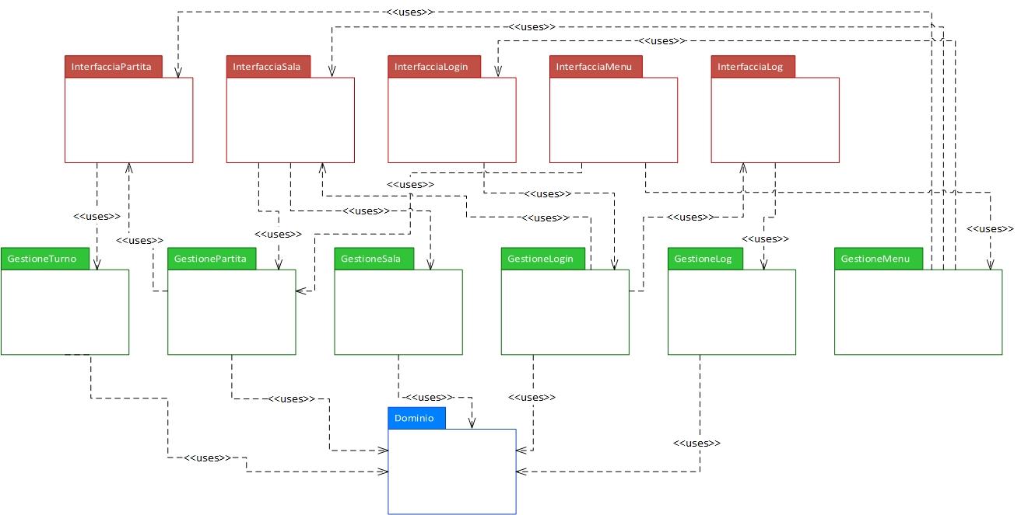

### Diagramma delle classi: **Dominio**

Vincoli:

Una TernaDelDelitto è composta da 3 carte indizio, una per ogni Tipologia di carta.

L’intervallo in cui può essere compreso “turnoGiocatore” dipende dal numero di giocatori che partecipano alla partita.

TernaDelDelitto e CartaIniziale sono complementari sul totale dell’insieme delle CarteIndizio.

Gli attributi booleani di Casella sono mutuamente esclusivi.

### Diagramma delle classi: **Dominio Log**

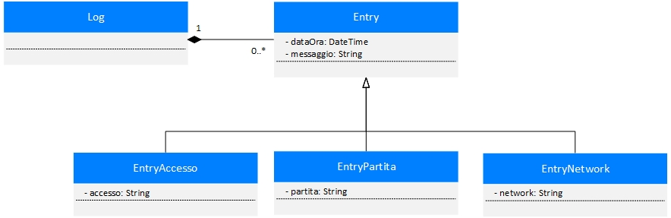

### Diagramma delle classi: **GestioneMenu**

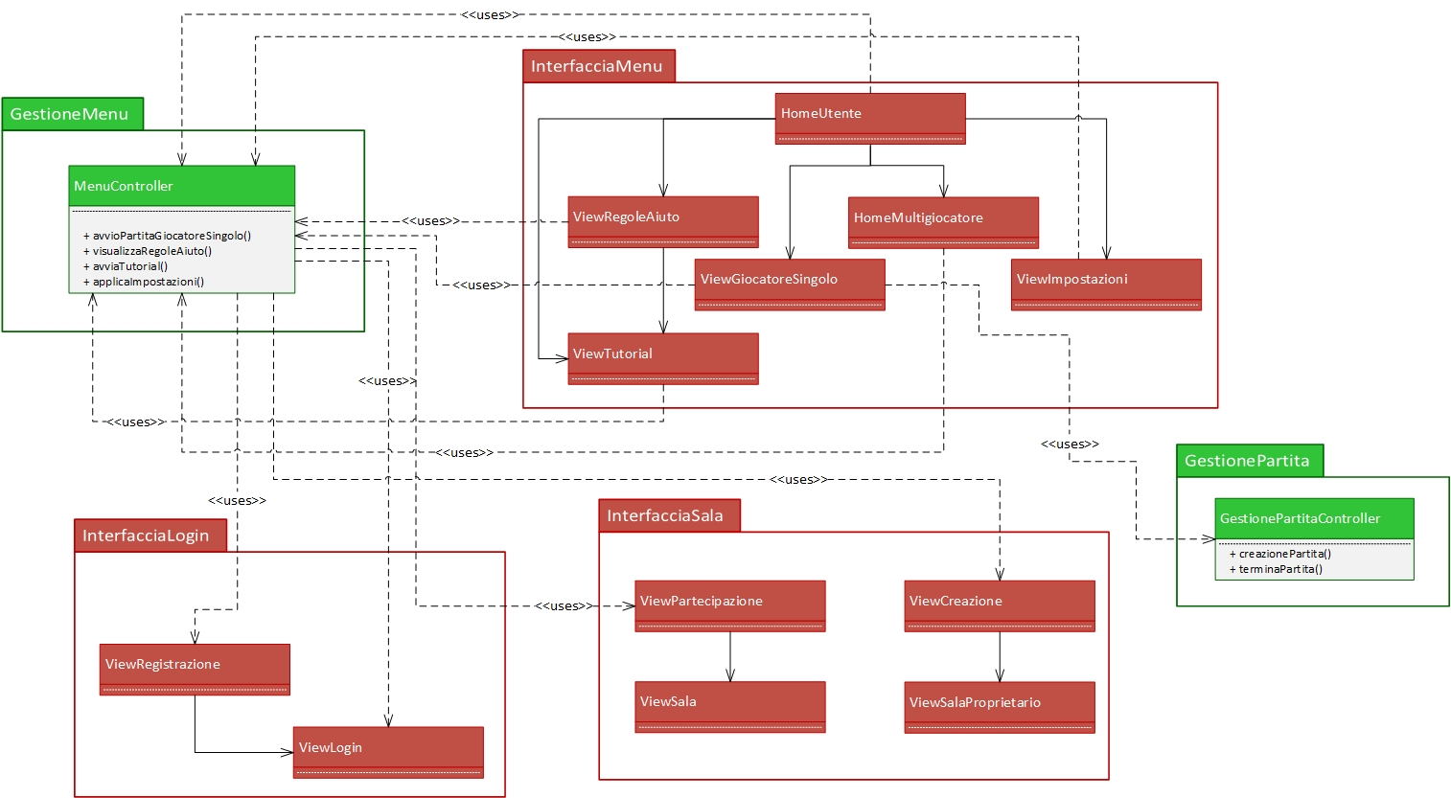

### Diagramma delle classi: **Login**

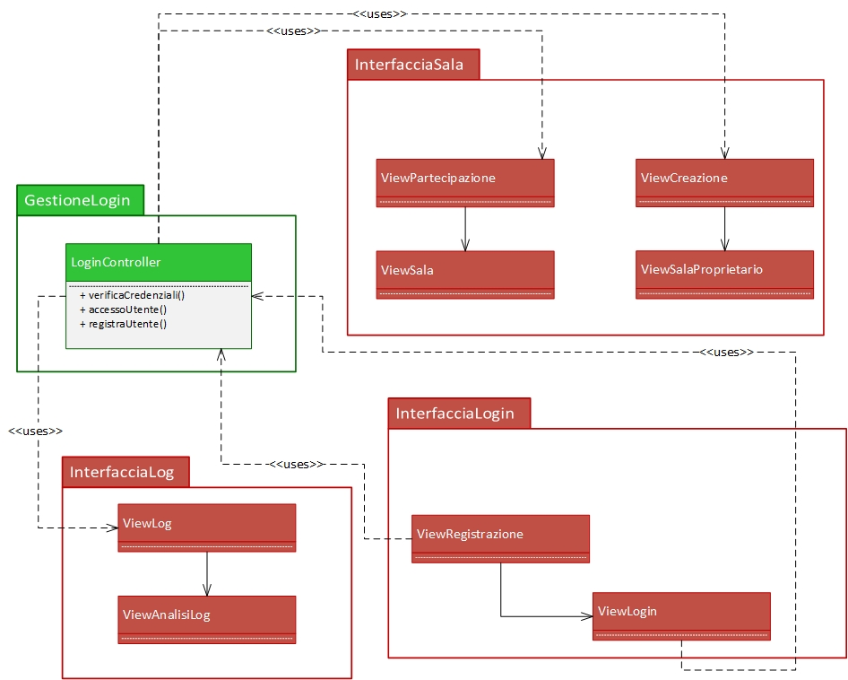

### Diagramma delle classi: **GestioneSala**

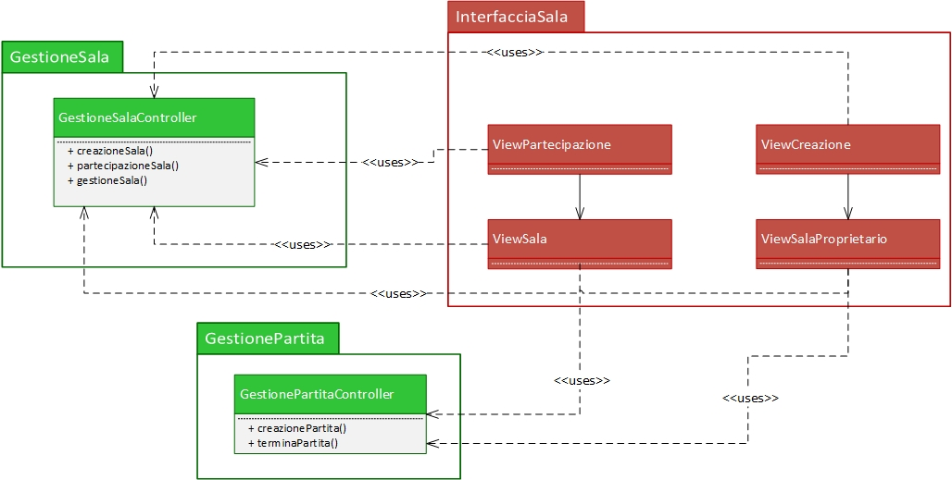

### Diagramma delle classi: **GestioneTurno** e **GestionePartita**

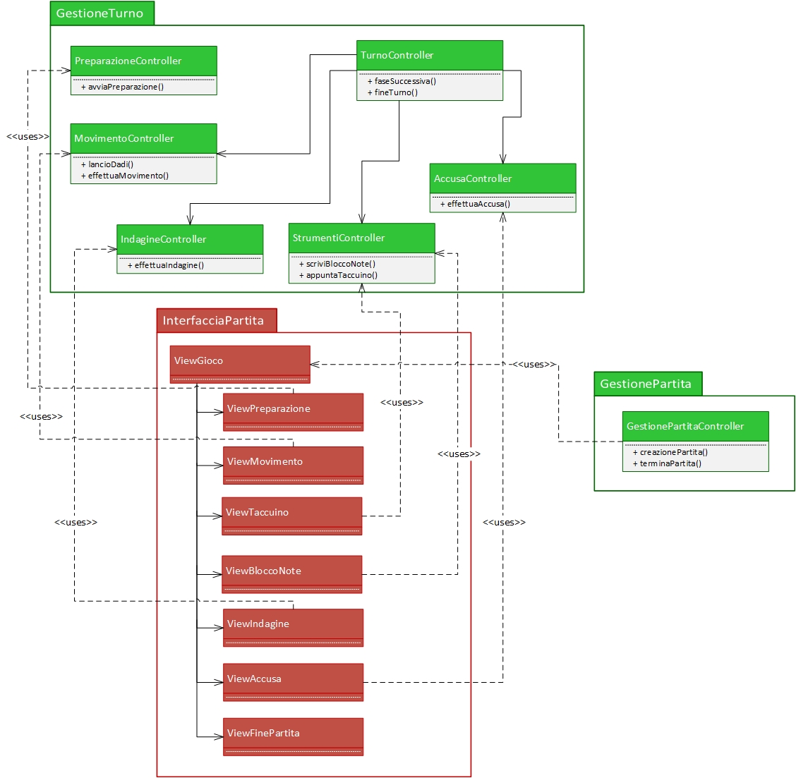

### Diagramma delle classi: **Log**

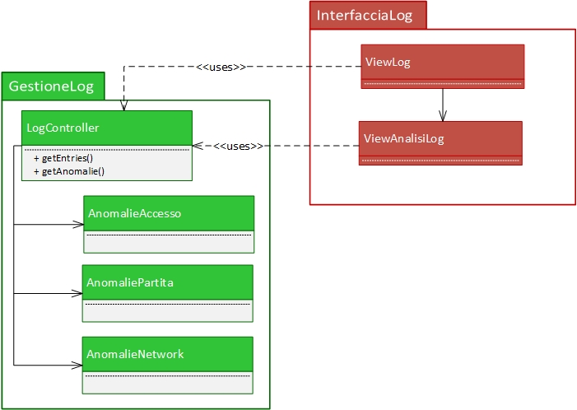

Il gestore sicurezza sarà accessibile solo da pochi addetti con le rispettive credenziali registrate.

## **Architettura logica: Interazione**

### Diagramma di sequenza: **Home Utente**

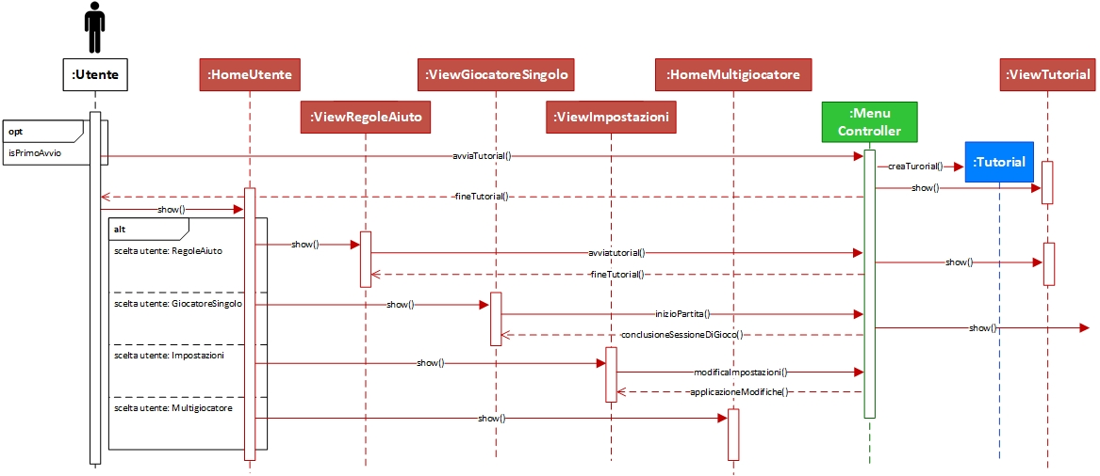

### Diagramma di sequenza: **Multigiocatore (autenticazione)**

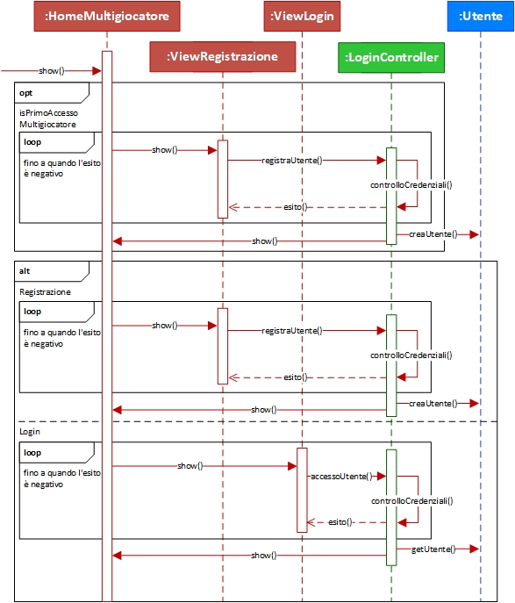

### Diagramma di sequenza: **Multigiocatore (gestione sale)**

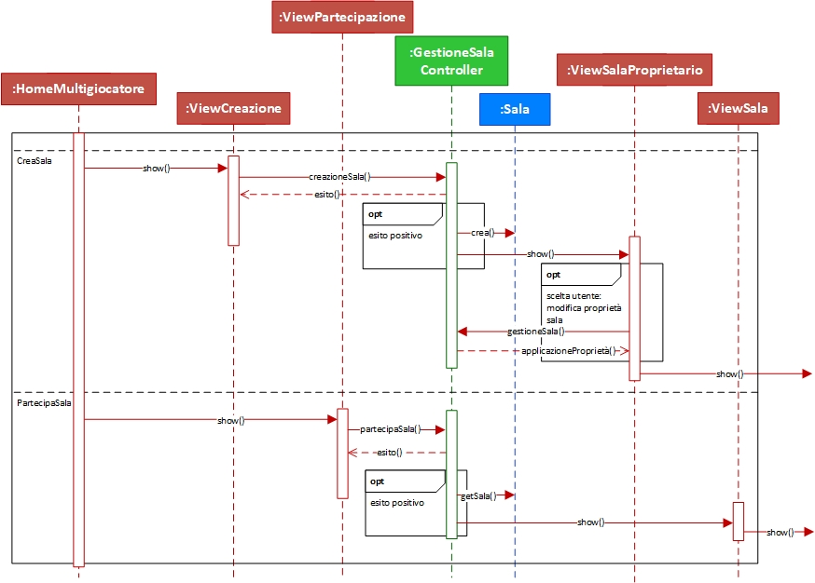

### Diagramma di sequenza: **Partita (Inizio e Preparazione)**

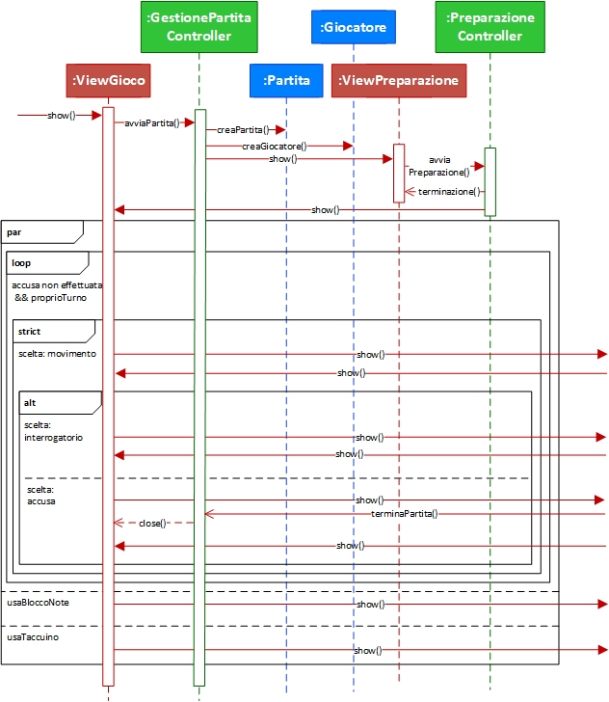

### Diagramma di sequenza: **Partita (Movimento)**

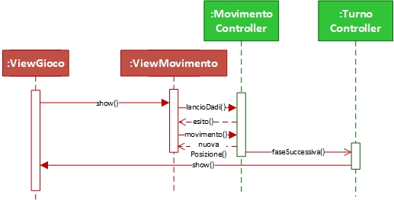

### Diagramma di sequenza: **Partita (Interrogatorio)**

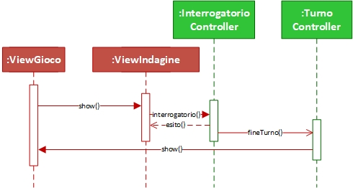

### Diagramma di sequenza: **Partita (Accusa)**

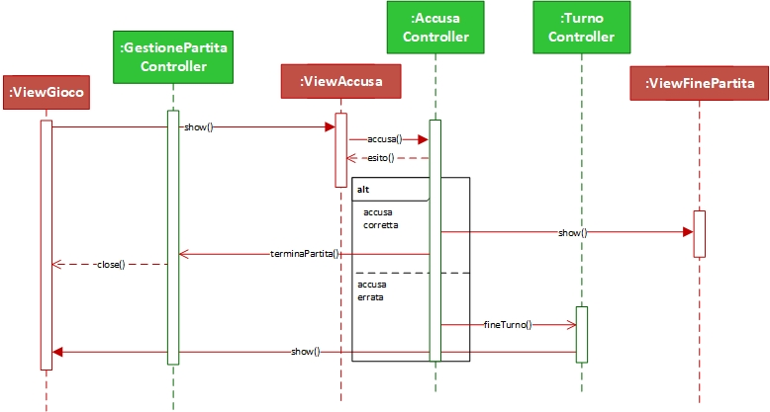

### Diagramma di sequenza: **Partita (Taccuino e Blocco note)**

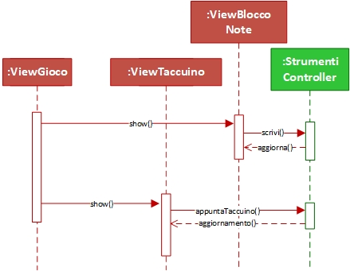

### Diagramma di sequenza: **Gestione Log**

## **Architettura logica: Comportamento**

### Diagramma di stato: **Utente**

### Diagramma di stato: **Partita**

Le funzionalità di utilizzo del blocco note e del taccuino sono state inserite come azioni "do" all'interno di ciascuna fase, poiché accessibili entrambi in qualunque momento durante la partita.

## **Piano di lavoro**

|  |  |  |
| --- | --- | --- |
| **Package** | **Progetto** | **Sviluppo** |
| Dominio | Tutti | Michele Righi |
| GestioneTurno | Tutti | Lorenzo Righi |
| GestionePartita | Tutti | Lorenzo Righi |
| GestioneSala | Tutti | - |
| Login | Tutti | - |
| Log | Tutti | Enrico Sarneri |
| GestioneMenu | Tutti | Lorenzo Righi |
| InterfacciaPartita | Tutti | Michele Righi |
| InterfacciaSala | Tutti | - |
| InterfacciaLogin | Tutti | - |
| IntarfacciaMenu | Tutti | Michele Righi |
| InterfacciaLog | Tutti | Enrico Sarneri |

**Tempi:**

* Progettazione: entro 2settimane dalla data odierna
* Sviluppo delle singole parti con collaudo unitario entro 10 giorni rispetto al termine della progettazione
* Integrazione e test dell'intero sistema entro una settimana dalla fine dello sviluppo

**Funzionalità prototipo:**

Il prototipo da consegnare dovrà realizzare una struttura base dell'applicativo con soli i componenti lato cliente. In particolare, sarà possibile navigare tra le diverse interfacce grafiche del menu e l'utente potrà effettuare una partita in modalità Giocatore Singolo.

In una versione successiva verranno sviluppati i componenti lato servitore che permetteranno l’utilizzo delle funzionalità online, dunque anche la creazione e la gestione di un account utente e la conseguente possibilità di prendere parte a partite Multigiocatore, tramite un sistema di sale.

**Sviluppi futuri:**

Modifiche richieste dopo ulteriore confronto con il committente:

1. Inserimento di un sistema di punteggio che prevederà una classifica globale
2. Aggiunta di una o più modalità di gioco alternative con ambientazioni, personaggi, carte bonus e regole differenti
3. Possibilità di modifica dell'account utente e aggiunta di impostazioni per la personalizzazione dell'intera applicazione (più impostazioni schermo intero/finestra)
4. Aggiunta di un sistema per il recupero dell’account
5. Sviluppo di una versione per web browser (compatibilità cross-platform)

## **Piano del Collaudo**

[TestFixture]

public class TestGiocatore

{

private Giocatore _giocatore;

[SetUp]

public void GiocatoreSetUp() {

_giocatore = new Giocatore("11", 2);

}

// Test parametri

[TestCase]

public void TestGiocatoreParametri() {

Assert.That(_giocatore.getPosizione(), Is.EqualTo("11"));

Assert.That(_giocatore.getTurno(), Is.EqualTo(2));

}

// Test taccuino

[TestCase]

public void TestGiocatoreTaccuino() {

_giocatore.taccuino = new Taccuino();

Assert.AreNotEqual(_giocatore.getTaccuino().getListaCarte(), null);

Assert.AreEqual(_giocatore.getTaccuino().getListaCarte(), "");

}

// Test blocco note

[TestCase]

public void TestGiocatoreBloccoNote() {

_giocatore.bloccoNote = new BloccoNote();

Assert.AreNotEqual(_giocatore.getBloccoNote().getContenuto(), null);

Assert.AreEqual(_giocatore.getBloccoNote().getContenuto(), "");

}

// Test della selezione del personaggio

[TestCase]

public void TestGiocatorePersonaggio() {

_giocatore.setPersonaggio("pg1");

Assert.AreNotEqual(_giocatore.getPersonaggio, null);

Assert.AreEqual(_giocatore.getPersonaggio, "pg1");

}

}

[TestFixture]

public class TestCasella

{

private Casella _casella; // scegliamo di non testare solo Casella in quanto Mappa non aggiunge parametri

[SetUp]

public void CasellaSetUp() {

_casella = new Casella("11", 0, false, true, false); // fosse stata iniziale avremmo avuto sia true nel terzo campo che un numero diverso da 0 nel secondo

// Test parametri

[Test]

public void TestCasella() {

Assert.That(_casella.getID(), Is.EqualTo("11"));

Assert.That(_casella.getOccupata(), IsEqualTo(0)); // 0 se non è occupata, altrimenti il numero del giocatore

Assert.That(_casella.getIniziale(), Is.EqualTo(false));

Assert.That(_casella.getSpeciale(), Is.EqualTo(true));

Assert.That(_casella.getStanza(), Is.EqualTo(false));

}

}

# **Progettazione**

## **Progettazione architetturale**

### Requisiti non funzionali

Dalla Tabella dei Vincoli sono emersi alcuni requisiti non funzionali:

1. Usabilità;
2. Performance (tempi di risposta);
3. Sicurezza;
4. Bilanciamento.

Nel caso in esame i requisiti più importanti sono quelli che rendono l'applicazione "piacevole e divertente", ovvero principalmente usabilità e bilanciamento, ma anche i tempi di risposta: migliore è l'esperienza di gioco, maggiori saranno le probabilità che l'utente continui ad utilizzare l'applicazione ed eventualmente la consigli ad altri.

L'usabilità impatta molto la struttura delle interfacce che andranno progettate per essere il più semplice ed intuitivo possibile.

Nel nostro progetto la sicurezza è un aspetto relativamente importante: innanzitutto riguarda solo la modalità multigiocatore. Inoltre, poiché nella versione base dell'applicativo non è previsto un sistema di partite classificate, né eventuali premi o ricompense accumulabili sul proprio account utente, la protezione dei dati di accesso passa in secondo piano (soprattutto perché non vengono salvate informazioni personali sensibili). Al contrario, è importante garantire un'esperienza di gioco equilibrata per tutti, quindi evitare eventuali truffe o utilizzo di terze parti per avere vantaggi nel corso delle partite e/o vincere facilmente.

Considerati questi aspetti, si decide di procedere cercando di massimizzare l'usabilità, quindi l'attenzione sarà focalizzata sullo sviluppo delle interfacce e le interazioni fra queste. Anche il bilanciamento e le performance assumeranno particolare importanza, quindi si cercherà di ottimizzare i componenti, soprattutto quelli riguardanti le partite.

Per quanto riguarda la sicurezza, verranno adottati algoritmi di controllo automatico ed un gestore di sicurezza in cui sarà possibile analizzare i vari log.

### Scelta dell’architettura

L’architettura più idonea allo sviluppo di questo tipo di applicazione si basa sul pattern Client/Server, che abbiamo deciso di sviluppare su 3 livelli.

**L1 – Client/Server Locali**

Questi sono gli applicativi messi a disposizione ed utilizzabili dall’utente:

1. **ServerApplicazione**, modulo principale dell’applicazione che si comporta da Client permettendo di navigare il menu, giocare partite offline in modalità *Giocatore Singolo* e partecipare a partite online in modalità *Multigiocatore*. Inoltre, nel caso di creazione di una sala, si comporterà da Server in quanto ospiterà lui stesso una partita, registrando e rendendo disponibile la sala tramite il ServerMultigiocatore;
2. **ClientLog**, è un gestore di sicurezza che permette di accedere ed analizzare i log del sistema.

**L2 – Server Remoti**

Questi sono i Servitori remoti a cui gli applicativi si connettono e con cui possono comunicare durante l’esecuzione:

1. **ServerMultigiocatore**, server attraverso cui è possibile autenticarsi e che mantiene e permette di gestire la lista delle sale;
2. **ServerLog**, permette al ClientLog di accedere alle funzionalità del gestore di sicurezza e di ottenere i vari log del sistema.

**L3 – Server di Persistenza**

Il terzo livello riguarda la persistenza:

1. **PersistenzaUtenti**, mantiene i dati di tutti gli utenti registrati;
2. **PersistenzaLog**, mantiene i vari log.

Si è deciso di far ospitare la partita all’UtenteProprietario in quanto lo scambio di dati non è particolarmente massiccio (qualche stringa, quindi pochi byte, per volta), scartando l’idea di mantenere tutte le partite attive su un unico Server.

L’applicazione realizzata sarà dunque una sorta di sistema RMI:

gli Utenti Proprietari creano delle Sale che vengono registrate su ServerMultigiocatore (registro), e diventano loro stessi dei Server (in quanto ospiteranno le partite). Gli Utenti che vogliono partecipare possono visualizzare la lista delle Sale disponibili tramite ServerMultigiocatore. Da questa possono partecipare, poi tramite invocazione di metodi remoti su PartitaController, potranno eseguire le varie azioni nel corso della partita.

Riassumendo, ServerMultigiocatore mantiene la lista delle sale disponibili; UtenteProprietario diventa Server per gli Utenti partecipanti (Client), che possono trovare la Sala, ed unirvisi, tramite ServerMultigiocatore.

In conclusione, per questioni di sicurezza si decide di utilizzare il protocollo TLS per le comunicazioni fra Client e Server.

### Architettura del Sistema: Diagramma dei Package

Prototipo

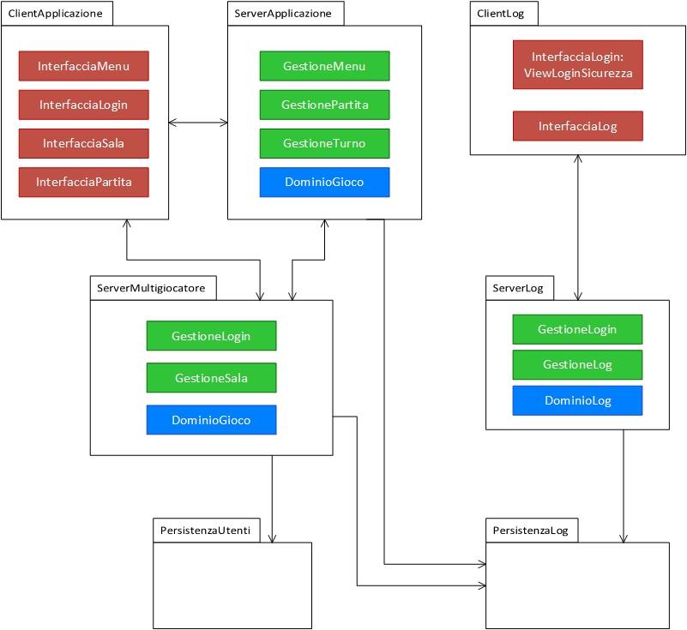

### Architettura del Sistema: Diagramma dei Componenti

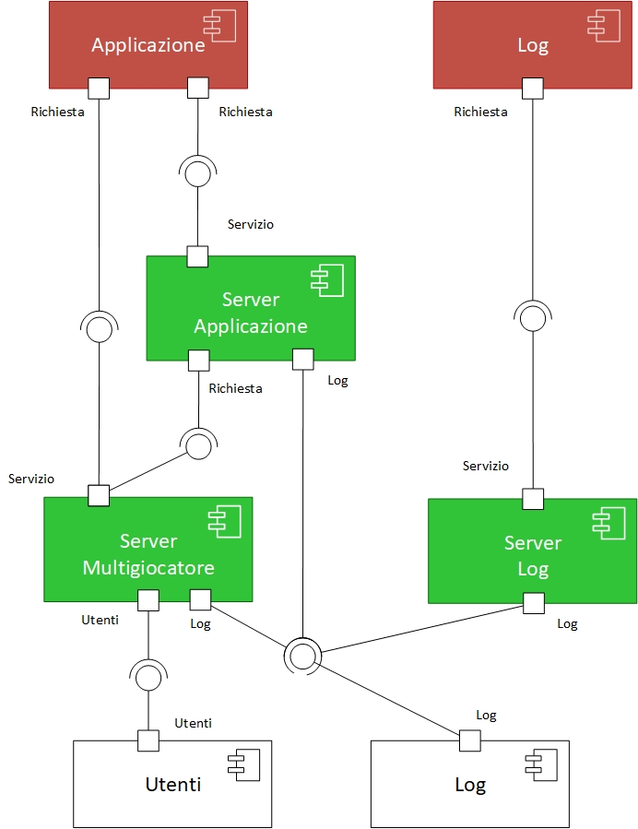

Prototipo

## **Progettazione di dettaglio**

### **Struttura**

### Diagramma di Dettaglio: **DominioGioco (Menu)**

Questo diagramma mostra le classi utilizzate durante la navigazione dell’applicazione.

Poiché l’oggetto sala è condiviso fra diversi Utenti ma deve permettere all’Utente Proprietario di effettuare azioni aggiuntive, si è deciso di adottare il **Pattern Adapter**: le funzionalità aggiuntive (modifica delle proprietà della sala, accettazione utenti, ecc.) sono così inserite in una classe che solo l’Utente Proprietario potrà utilizzare, tramite un’interfaccia aggiuntiva specifica.

### Diagramma di Dettaglio: **DominioGioco (Partita)**

Questo diagramma mostra le classi utili alla creazione di una nuova partita e alla fase di preparazione.

Alla classe Partita è stato applicato il **Pattern Singleton** per garantire che uno stesso utente Proprietario possa avviare una sola Partita alla volta e per impedire accessi illeciti a questa.

Rispetto al diagramma mostrato nella fase di Analisi del Problema, è stata aggiunta l’entità Avversario Virtuale: questo tipo di giocatore sarà gestito automaticamente dall’applicazione mediante un controller opportuno e verrà inserito nella lista dei giocatori alla creazione della Partita in modalità *Giocatore Singolo*.

Diagramma di Dettaglio: **DominioGioco (Partita)**

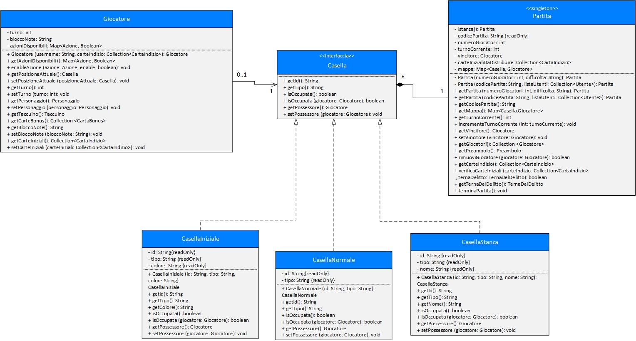

Rispetto al diagramma dell’Analisi del Problema si è deciso di rimuovere l’entità Mappa, specificata direttamente in Partita come un oggetto Collection di tipo Map, che permetterà di avere l’insieme delle caselle e, in caso siano occupate, chi le stia effettivamente occupando.

Le caselle sono state progettate mediante l’utilizzo del **Pattern Strategy** permettendo così di avere un’implementazione specifica per ogni tipo di casella.

Oltre a Partita, ogni giocatore mantiene un riferimento alla casella occupata attualmente.

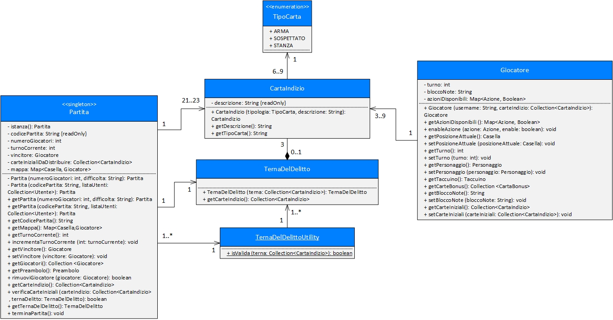Diagramma di Dettaglio: **DominioGioco (Partita)**

Si noti che in Giocatore è stata aggiunta la tabella “azioniDisponibili”: questa serve per mostrare ai vari giocatori le azioni che possono fare nel corso della partita (abilitando o disabilitando i comandi relativi).

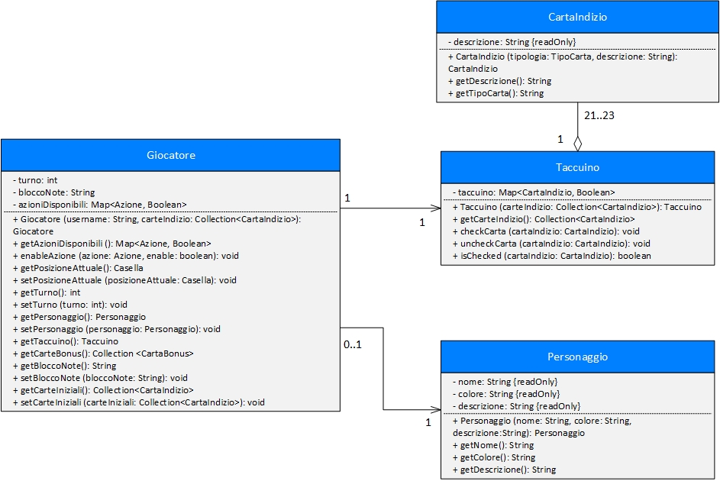Diagramma di Dettaglio: **DominioGioco (Partita)**

Questo diagramma mostra una parte delle entità che utilizza o cui ha accesso il giocatore: il Taccuino necessita della lista delle carte indizio totali per essere costruito in quanto dispone di una checkbox per ciascuna.

Le rimanenti carte sono quelle a cui ha accesso, ovvero le carte iniziali, che si è deciso di rimuovere in quanto è semplicemente una Collection di carte indizio.

Un altro cambiamento che è stato apportato rispetto al diagramma dell’analisi del problema, riguarda il blocco note: si è deciso di rimuoverne l’entità e di assegnarla come campo privato di giocatore, in quanto si tratta di una semplice stringa.

### Diagramma di Dettaglio: **DominioLog (Entry)**

Questo diagramma mostra come viene recuperato il Log dal DataBase: viene costruito un oggetto Log contenente tutte le entry salvate in remoto, che possono essere di 3 diversi tipi, in base alla tipologia di informazione registrata.

Diagramma di Dettaglio: **DominioLog (Filter)**

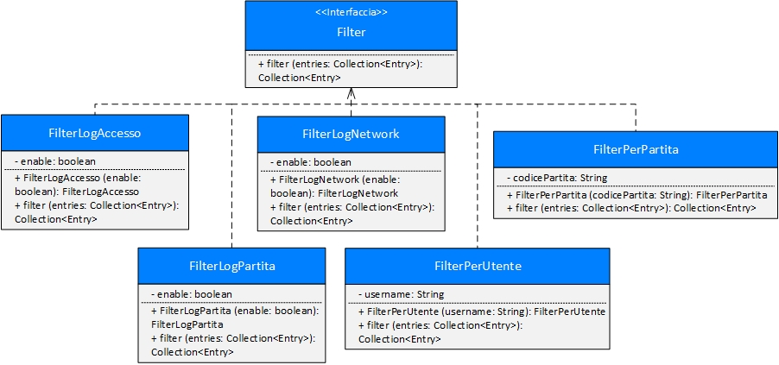

Si è deciso di realizzare una classe Filter di utilità per permettere il filtraggio delle entry del Log, mediante l’utilizzo del **Pattern Strategy**.

In tal modo abbiamo applicato anche il “**Principio di Apertura/Chiusura**” (OCP) secondo cui i moduli dovrebbero essere estendibili, con un’interfaccia ben definita che non richiede di essere modificata: infatti sarà possibile aggiungere filtri aggiuntivi senza apportare alcuna modifica all’interfaccia Filter.

Diagramma di Dettaglio: **DominioLog (Anomalie)**

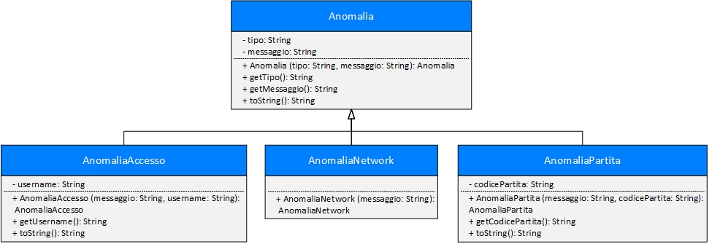

Un importante cambiamento è quello che riguarda la gestione delle Anomalie: prima erano poste nel package di Gestione dei Log, ma per questioni di praticità si è deciso di realizzare un unico controller per la gestione di queste, creando invece un’entità specializzata in base alla tipologia.

### Diagramma di Dettaglio: **Interfacce dei Controller**

La progettazione dei controller è stata realizzata applicando il **Principio di Inversione delle Dipendenze**, introducendo un disaccoppiamento fra i moduli utilizzati dai clienti e quelli utilizzati dall’applicativo o dai servitori.

Si è deciso di separare le competenze del GestoreLogin, realizzando due controller distinti: uno per l’accesso dell’utente al proprio account utente, ed uno per l’accesso al Gestore Sicurezza.

### Diagramma di Dettaglio: **Controller Menu** **(1)**

Il controller LogWriter permette di notificare al DataBase relativo la volontà di scrivere e registrare entry di diverso tipo. Inoltre, inserendo questa classe viene rispettato il **Principio di Singola Responsabilità**, in quanto le funzioni relative all’applicativo vengono disaccoppiate da quelle dei log.

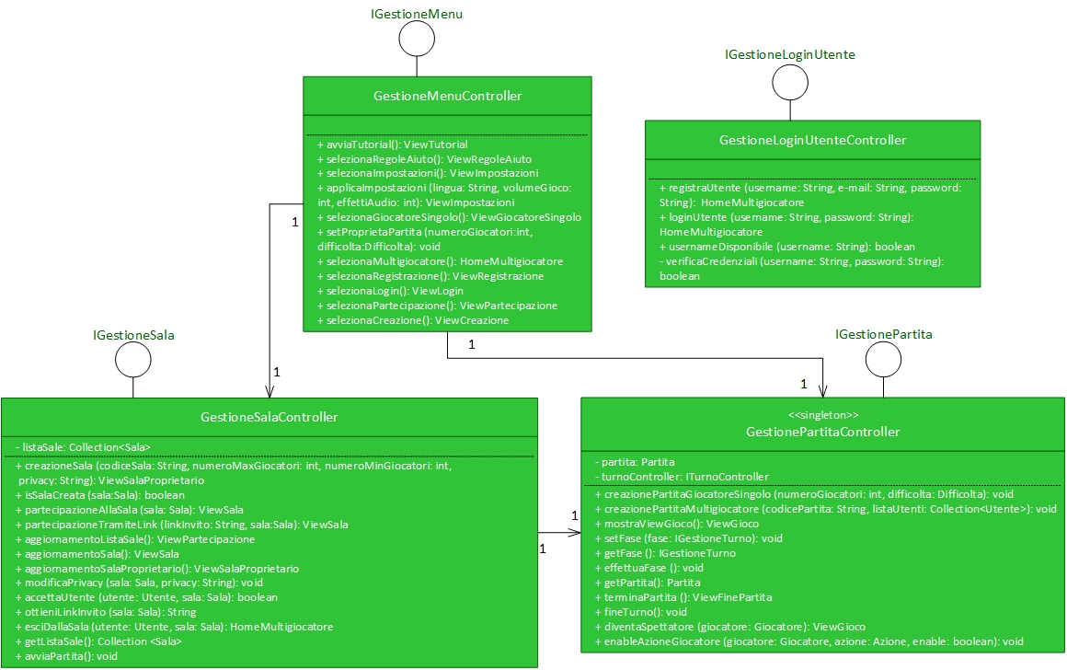Diagramma di Dettaglio: **Controller Menu (2)**

GestioneSalaController mantiene la lista delle sale registrate, ospitate dagli utenti proprietari.

Come per l’entità Partita, anche per il relativo controller è stato applicato il **Pattern Singleton**, in quanto non possono esistere più istanze diverse in esecuzione contemporaneamente, sullo stesso servitore.

### Diagramma di Dettaglio: **Controller Partita (1)**

Questo diagramma ed il seguente mostrano le diverse fasi di gioco, modellate attraverso il **Pattern State**, dove lo stato è salvato in GestionePartitaController ed indica l’azione successiva che il giocatore vuole svolgere: si può impostare tramite il metodo setFase().

Inoltre, poiché l’esecuzione di una certa fase può incidere sulle altre, ogni giocatore mantiene una tabella che indica la possibilità o meno di eseguire una determinata fase.

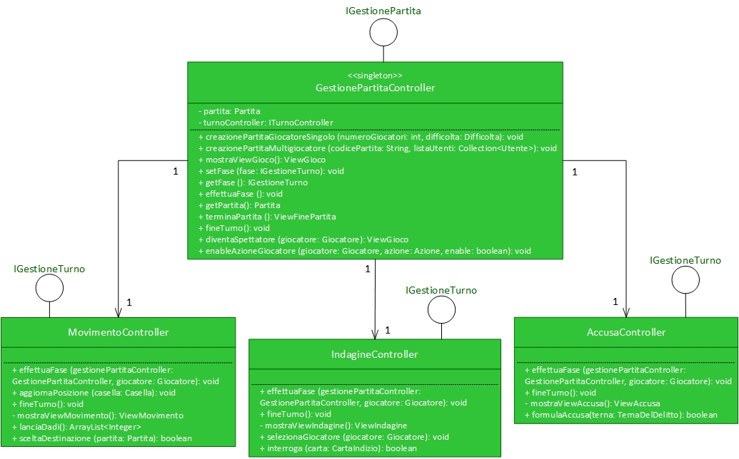Diagramma di Dettaglio: **Controller Partita (2)**

### Diagramma di Dettaglio: **Controller Log**

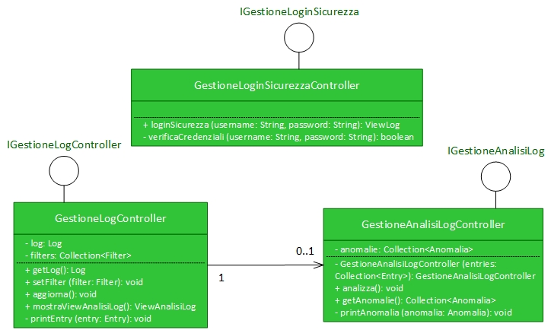

Rispetto al diagramma mostrato nell’Analisi del Problema si è deciso di adottare una soluzione più pratica per la gestione delle anomalie, raggruppandone i controller in uno unico, che permette di analizzare le Entry del Log e di stampare a video una lista delle eventuali Anomalie (errori e problemi).

### Diagramma di Dettaglio: **View Gioco**

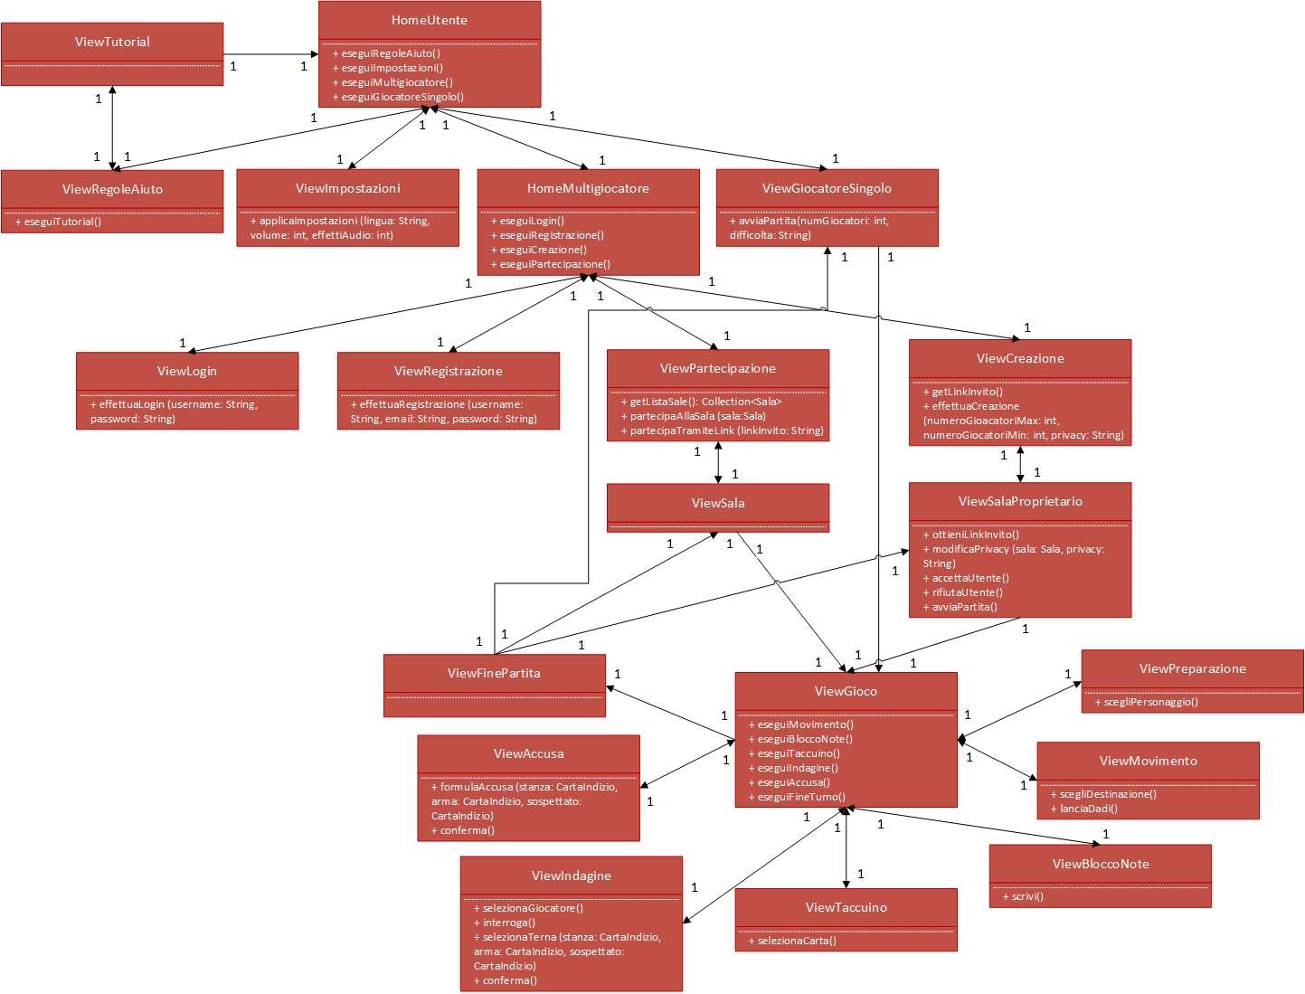

### Diagramma di Dettaglio: **View Log**

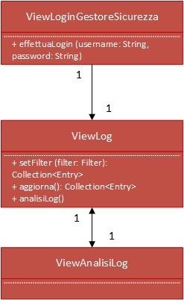

### **Interazione**

### Diagramma di Sequenza: **Tutorial**

Questo diagramma mostra come si comporta il sistema al primo avvio dell’applicazione

### Diagramma di Sequenza: **Impostazioni**

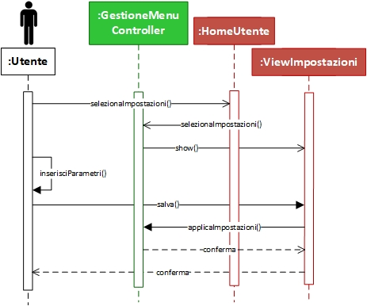

### Diagramma di Sequenza: **Giocatore Singolo**

### Diagramma di Sequenza: **Registrazione**

### Diagramma di Sequenza: **Login**

### Diagramma di Sequenza: **Creazione Sala**

### Diagramma di Sequenza: **Partecipazione Sala**

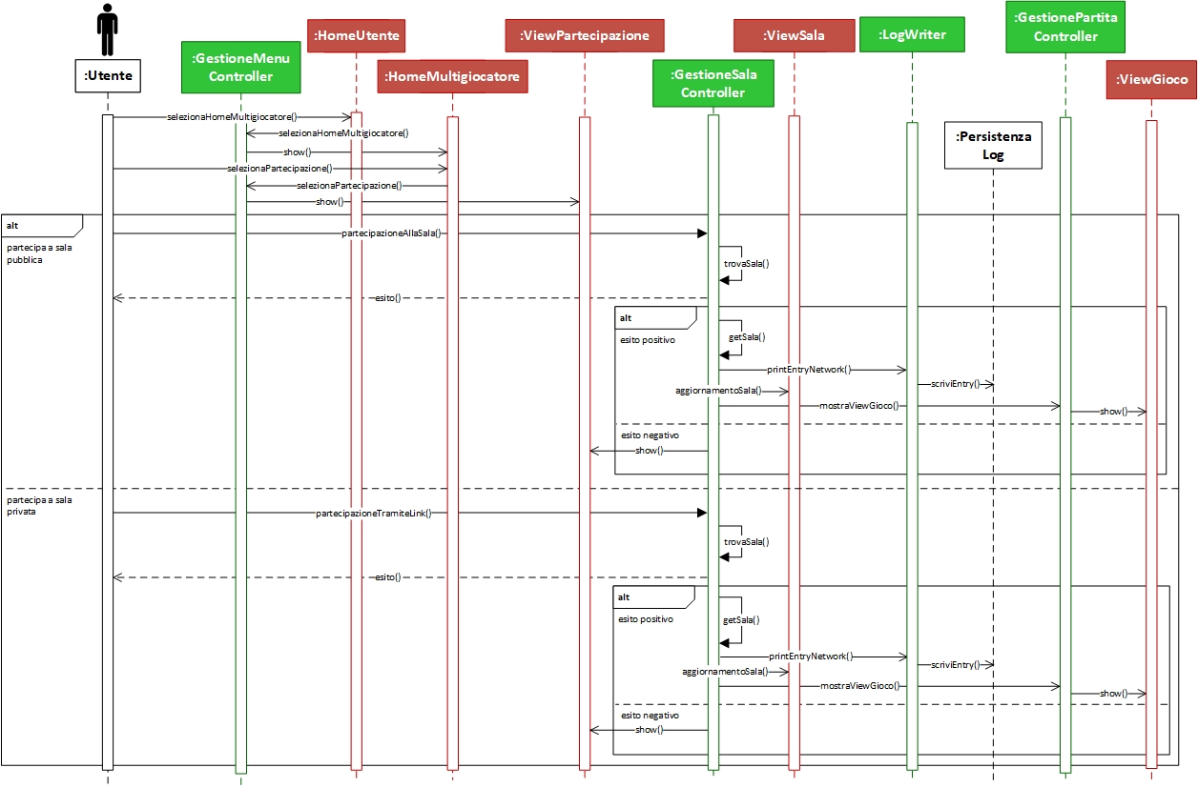

### Diagramma di Sequenza: **Preparazione**

### Diagramma di Sequenza: **Movimento**

### Diagramma di Sequenza: **Indagine**

### Diagramma di Sequenza: **Accusa**

### Diagramma di Sequenza: **Strumenti (Taccuino e Blocco Note)**

Questi diagrammi mostrano le due azioni che è sempre possibile eseguire (anche quando non è il proprio turno) nel corso della partita.

### Diagramma di Sequenza: **Login Gestore Sicurezza**

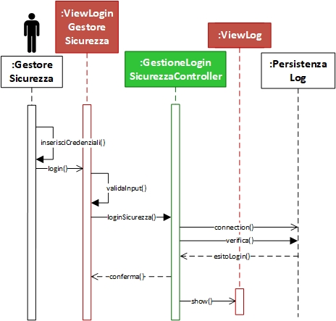

### Diagramma di Sequenza: **Log**

Questo diagramma mostra come si svolge l’interazione del *Gestore Sicurezza*.

### **Comportamento**

La parte riguardante il comportamento dei vari moduli è rimasta invariata, di conseguenza i diagrammi dell’analisi del problema risultano ancora validi.

## **Interfacce grafiche Applicazione**

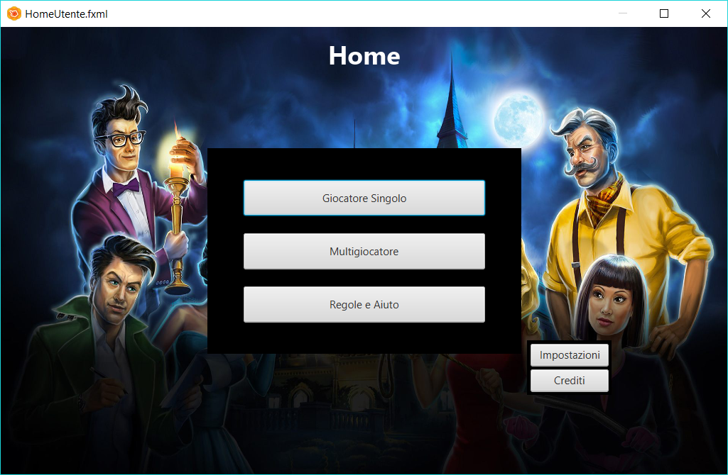**HomeUtente**

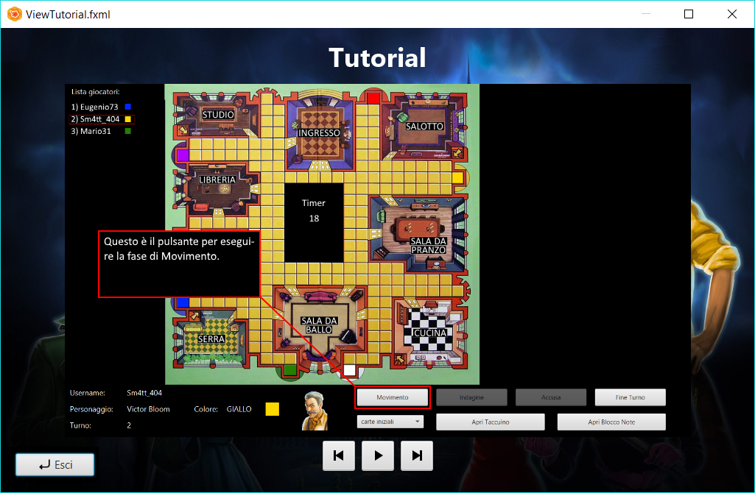**ViewTutorial**

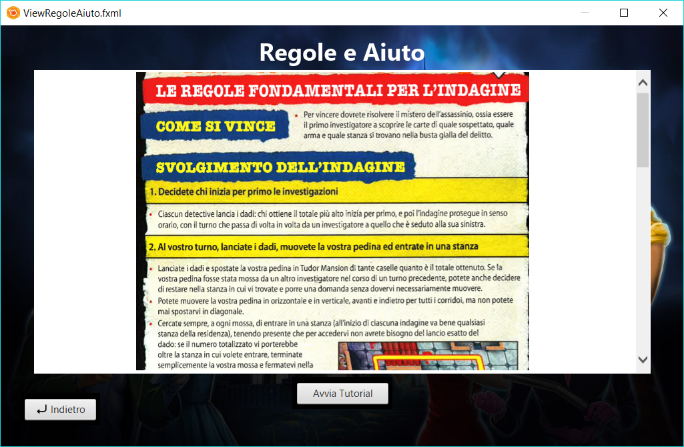**ViewRegoleAiuto**

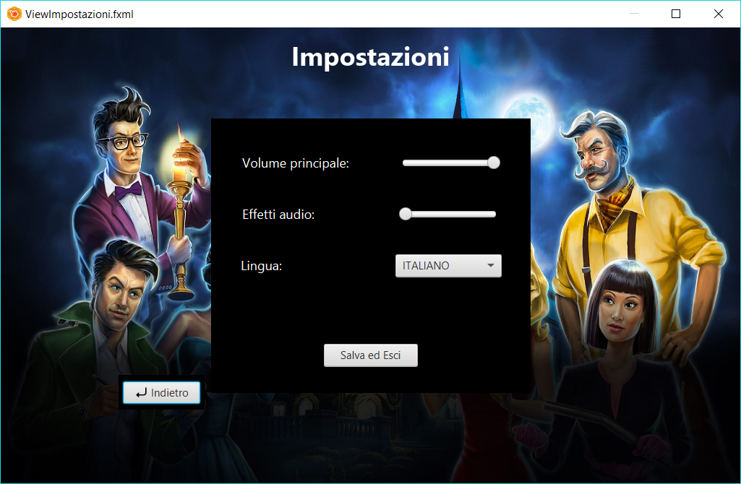**ViewImpostazioni**

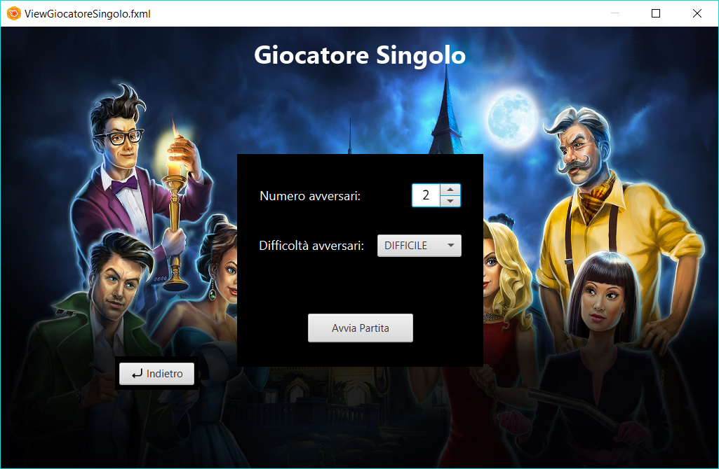**ViewGiocatoreSingolo**

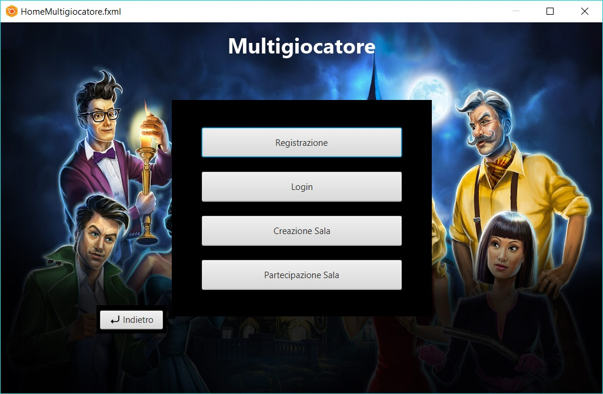**HomeMultigiocatore**

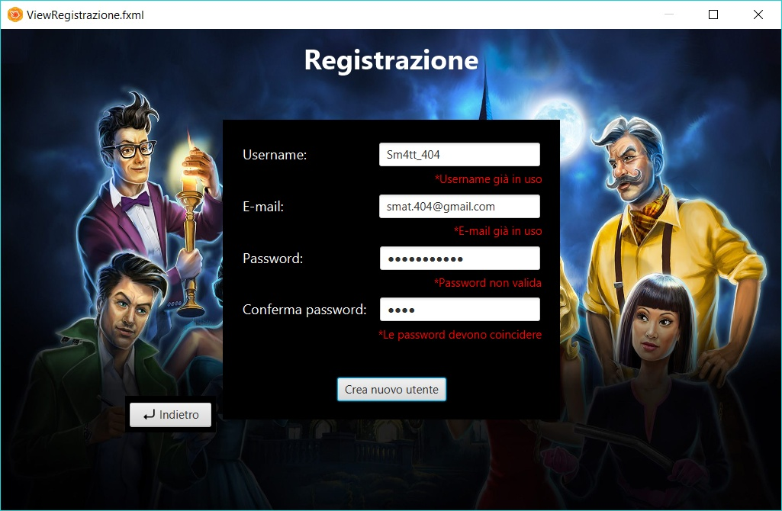**ViewRegistrazione**

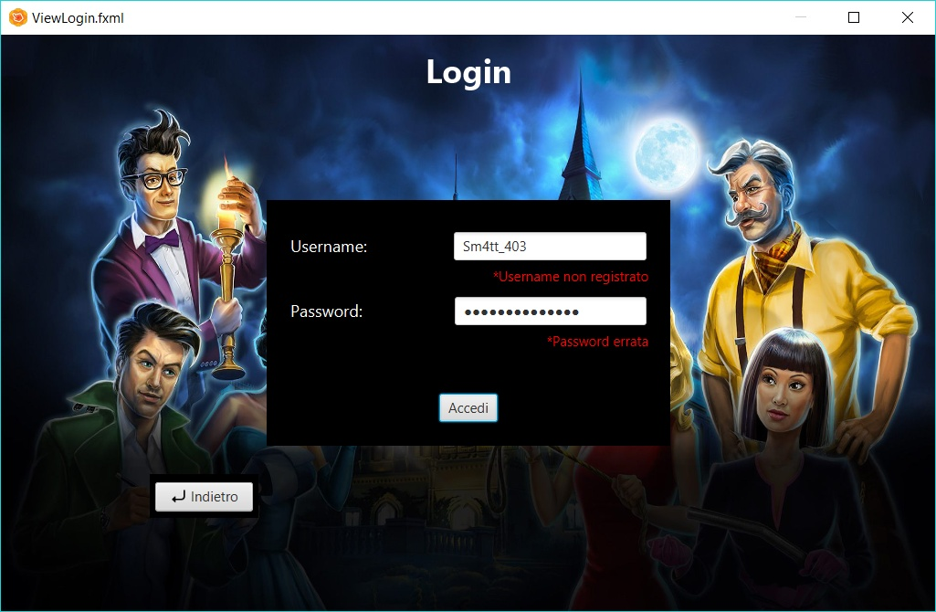**ViewLogin**

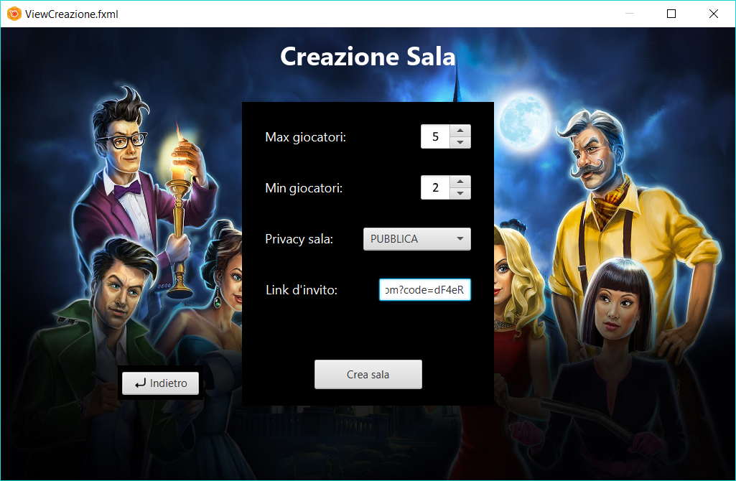**ViewCreazione**

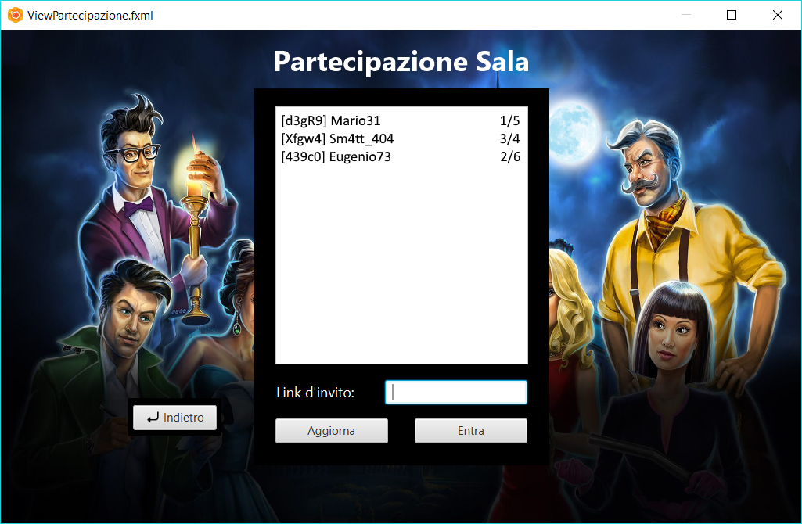**ViewPartecipazione**

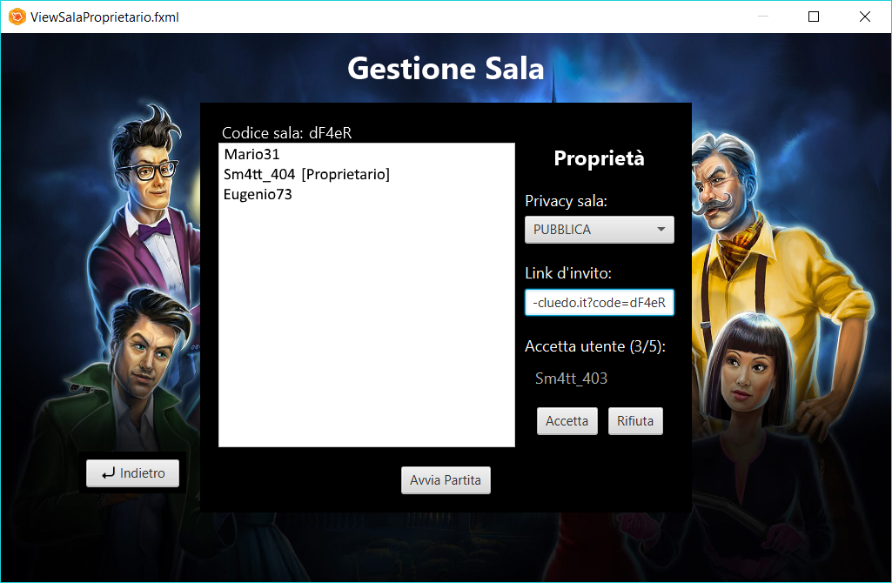**ViewSalaProprietario**

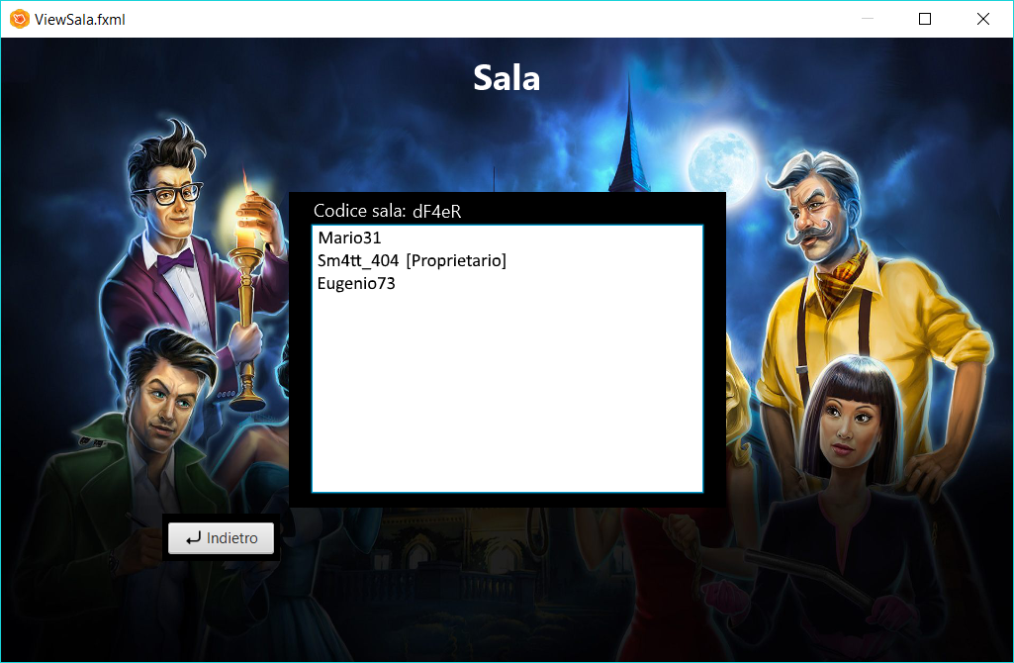**ViewSala**

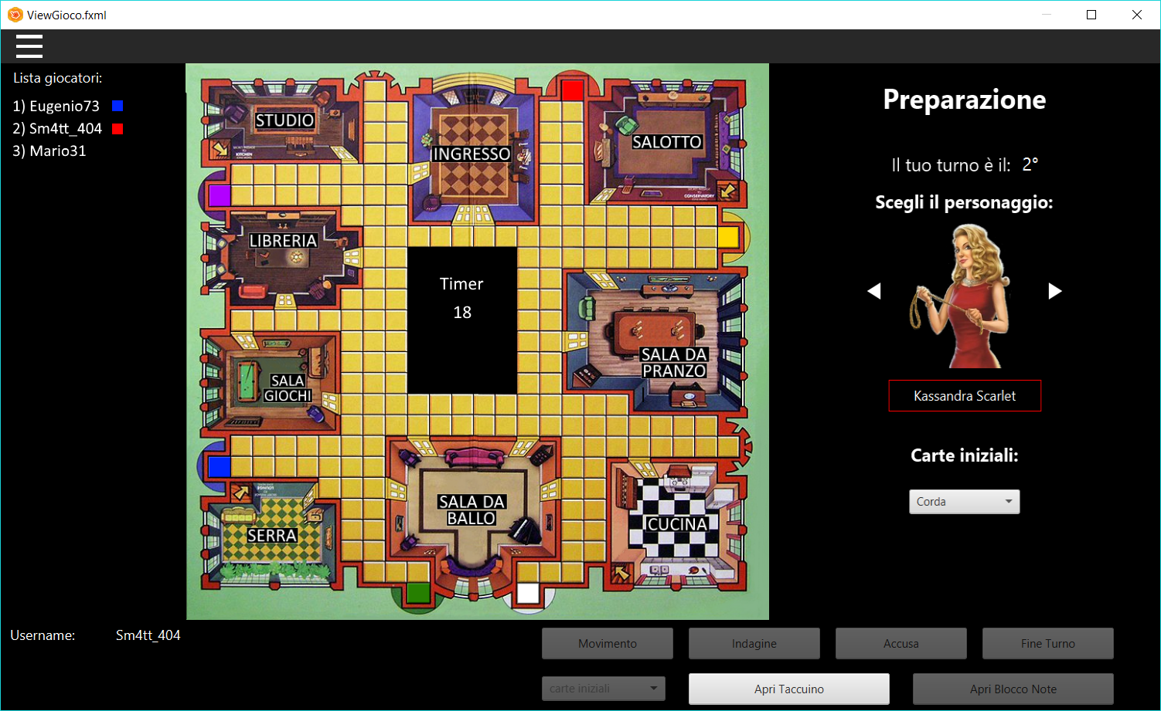**ViewPreparazione**

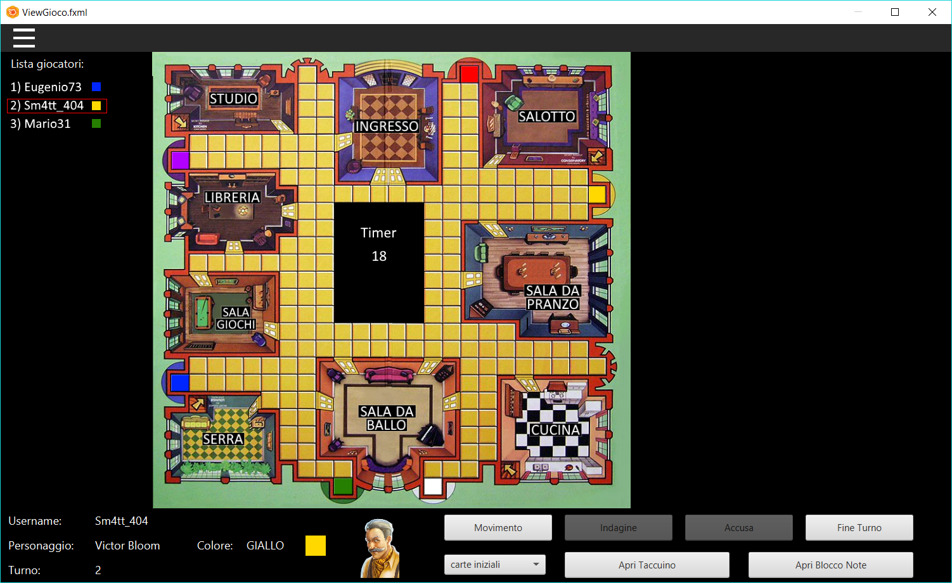**ViewGioco**

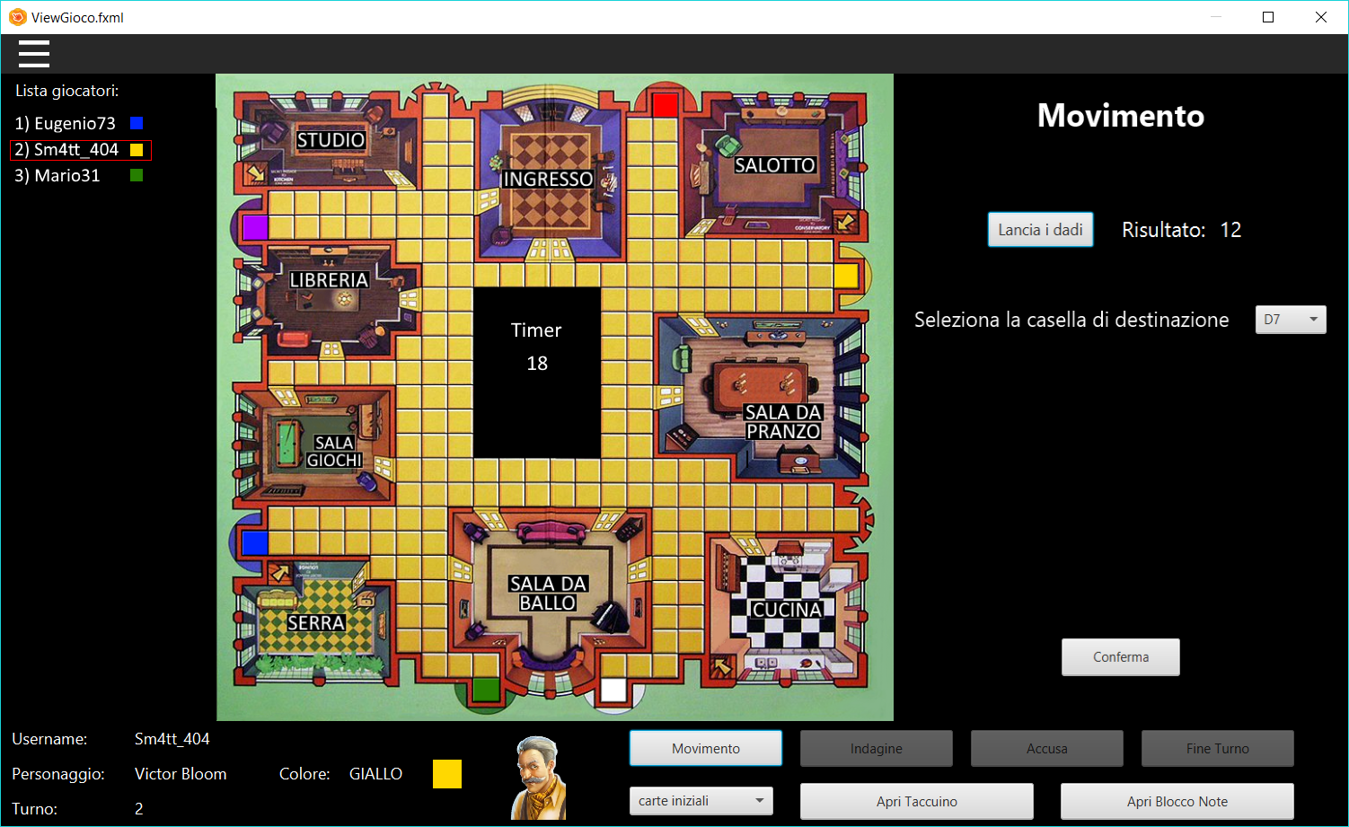**ViewMovimento**

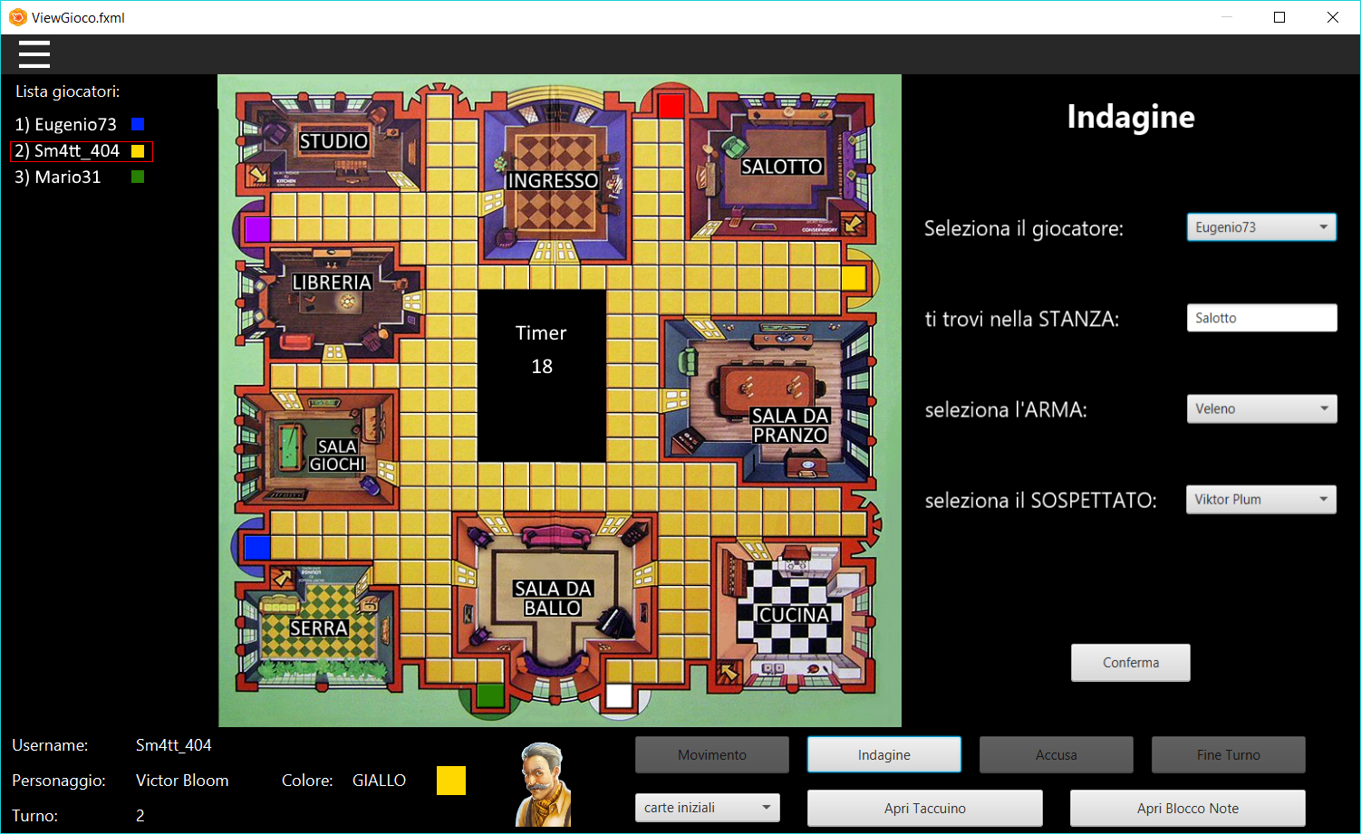**ViewIndagine**

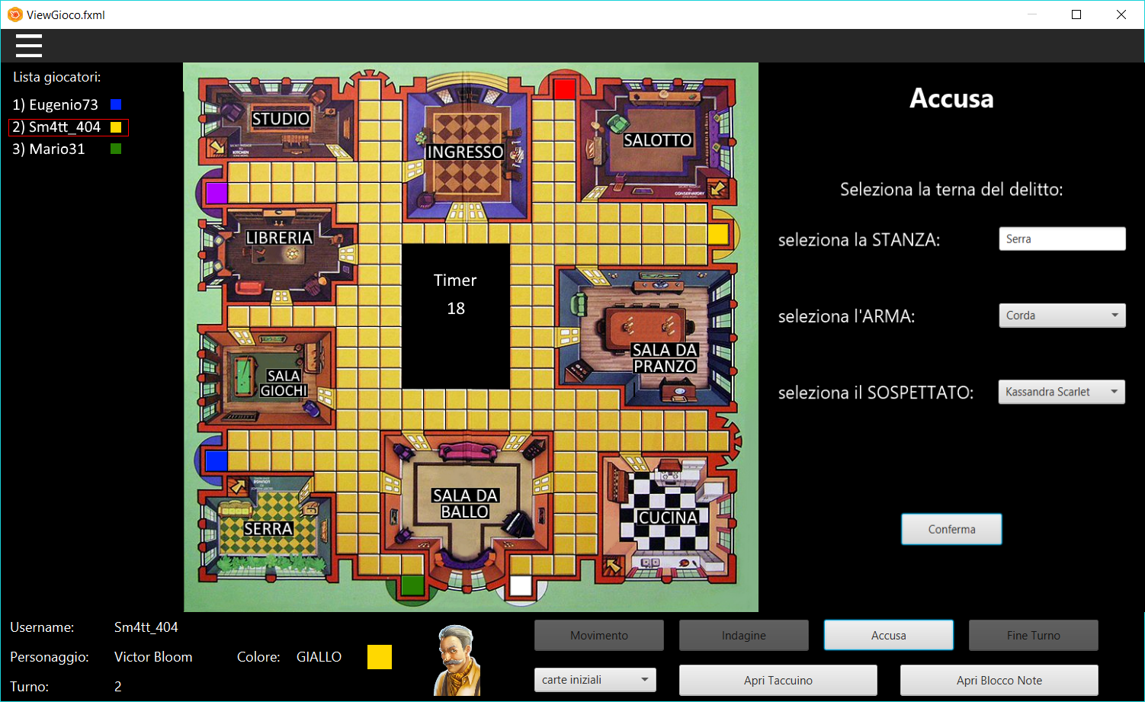**ViewAccusa**

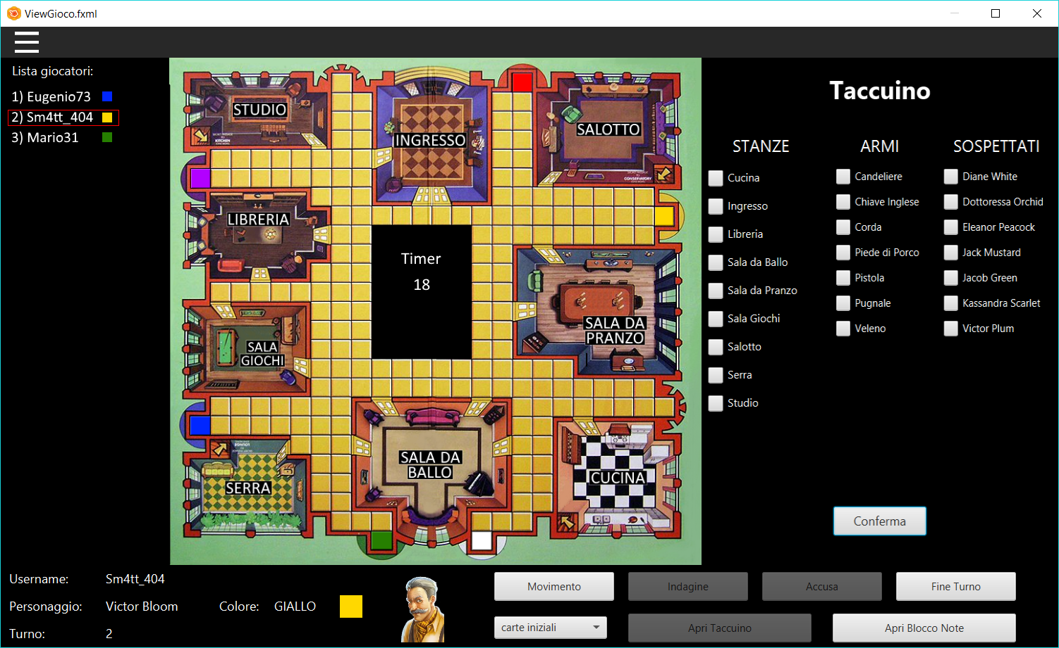**ViewTaccuino**

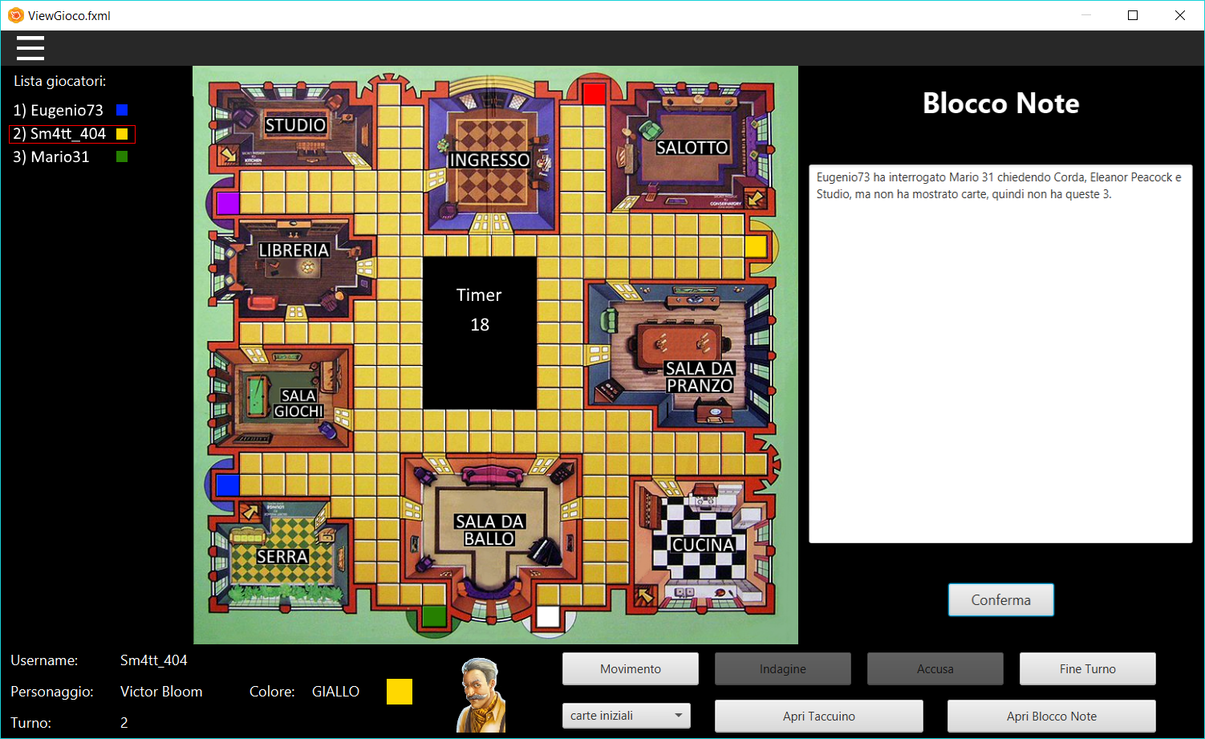**ViewBloccoNote**

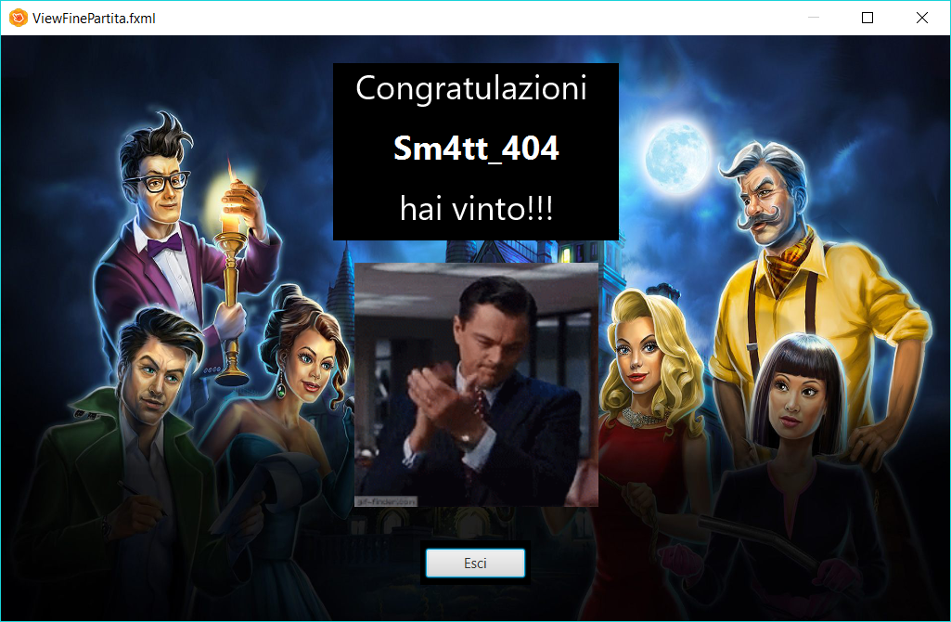**ViewFinePartita**

## **Interfacce grafiche (Gestore Sicurezza)**

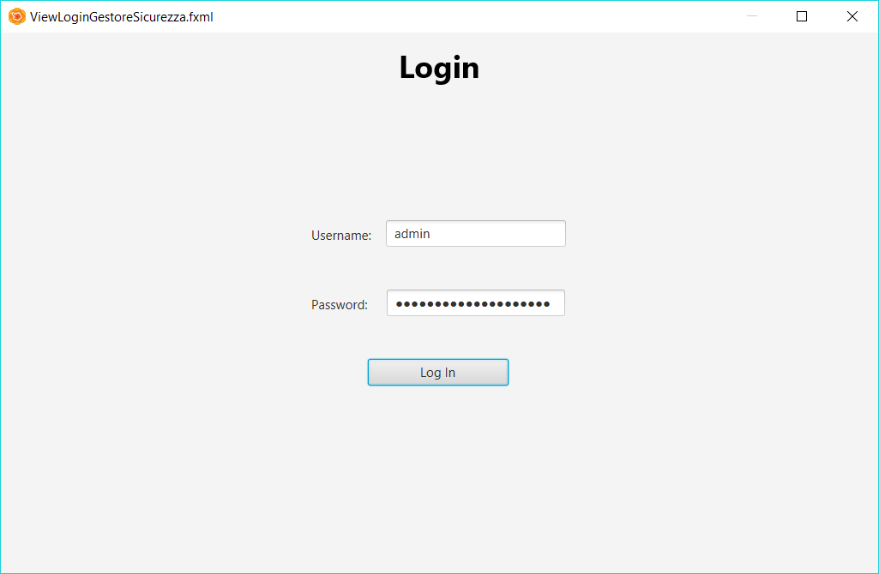**ViewLoginGestoreSicurezza**

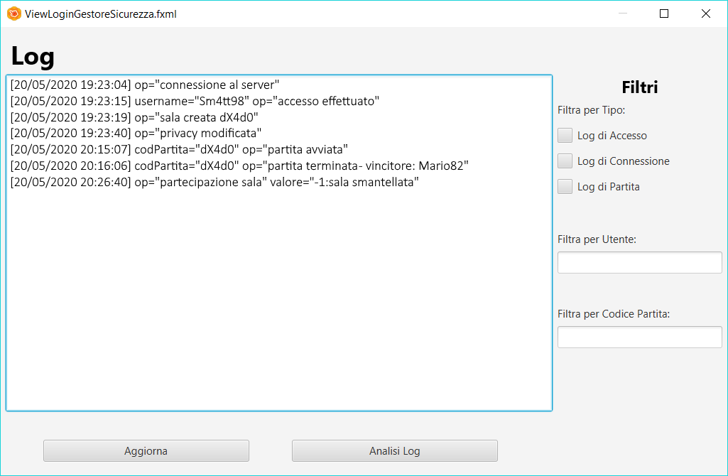**ViewLog**

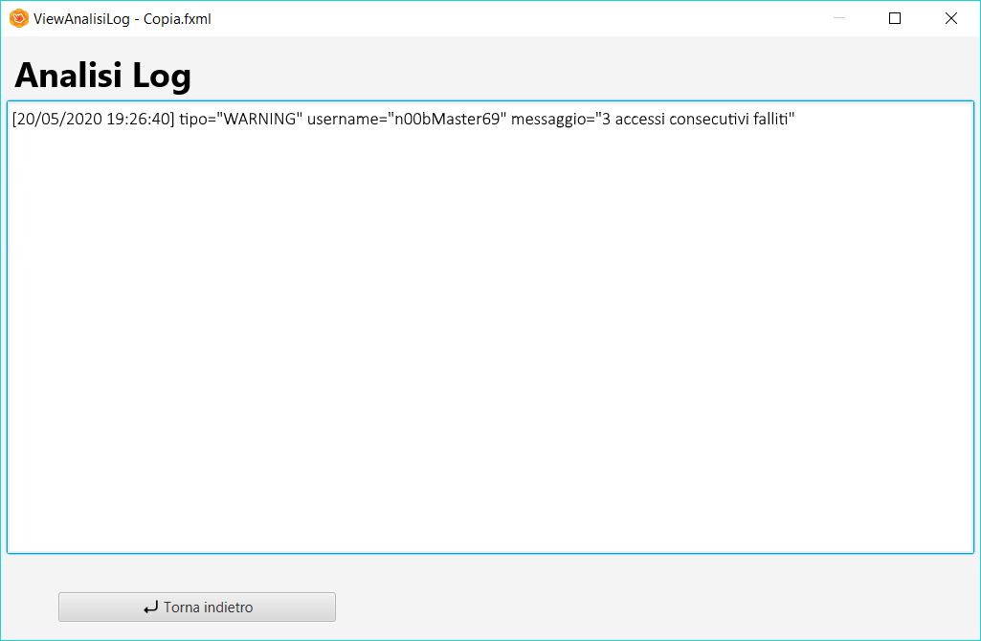**ViewAnalisiLog**

## **Progettazione della Persistenza**

Le informazioni che il sistema mantiene sono le seguenti:

|  |  |  |  |
| --- | --- | --- | --- |
| **Informazione** | **Tipologia Accesso** | **Frequenza accesso** | **Criticità dei dati** |
| Dati Impostazioni | Lettura | Frequente (almeno una volta ad ogni avvio dell’applicazione, per leggere le impostazioni attuali) | Media: sebbene sarebbe meglio proteggere i file di impostazioni, il sistema non può essere danneggiato in alcun modo a causa di accessi indesiderati a questi dati. |
| Scrittura | Poco frequente (dipende dal numero di volte che l’utente modifica le impostazioni) |
| Dati Utenti | Lettura | Molto frequente  (dipende dal nu-  mero di tentativi di accesso) | Elevata: sebbene non contengano dati sensibili e la perdita di questi non comporti conseguenze sul funzionamento del sistema, potrebbe diventare un problema qualora venisse aggiunto un sistema di classifica con progressi. Poiché questo è stato previsto per gli sviluppi futuri, è necessario proteggere fin da subito questo tipo di dati. |
| Scrittura | Poco frequente  (una volta per account utente) |
| Dati di configurazione  di Partita | Lettura | Frequente (una volta per partita) | Bassa: la perdita o modifiche improprie di questi non causa malfunzionamenti, ma comporta un’esperienza di gioco meno piacevole. |
| Scrittura | Mai |

|  |  |  |  |
| --- | --- | --- | --- |
| **Informazione** | **Tipologia Accesso** | **Frequenza accesso** | **Criticità dei dati** |
| Dati di accesso del Gestore  Sicurezza | Lettura | Frequente (dipende dal nu-  mero di tentativi di accesso) | Molto elevata: se venissero dispersi chiunque potrebbe accedere ai Log del sistema. |
| Scrittura | Poco frequente (raramente viene aggiunto un nuovo gestore) |
| Log | Lettura | Poco frequente (i log vengono letti solo quando si utilizza il Gestore Sicurezza) | Elevata: poiché il Gestore Sicurezza è l’unico dispositivo che permette di effettuare una diagnostica dei problemi, la protezione dei Log acquista una notevole importanza. |
| Scrittura | Molto frequente (le operazioni più “importanti” trac-ciano il loro stato di esecuzione) |

Considerando l’analisi precedente ed i requisiti non funzionali, abbiamo deciso di utilizzare dei file piuttosto che un DBMS, in quanto possiedono tempi di accesso molto ridotti e di conseguenza garantiscono un’interazione col sistema fluida e piacevole, senza attese esagerate.

### Formato dati Impostazioni

File XML che rispetta la seguente grammatica XSD:

Impostazioni.xsd

<?xml version="1.0" encoding="utf-8"?>

<xs:schema xmlns:xs="http://www.w3.org/2001/XMLSchema">

<xs:simpleType name="volumeType">

<xs:restriction base="xs:double">

<xs:minInclusive value="0.0" />

<xs:maxInclusive value="100.0" />

</xs:restriction>

</xs:simpleType>

<xs:simpleType name="linguaType">

<xs:restriction base="xs:language">

<xs:pattern value="it|it-IT" />

</xs:restriction>

</xs:simpleType>

<xs:complexType name="impostazioneType">

<xs:sequence>

<xs:element name="volumePrincipale" type="volumeType"/>

<xs:element name="effettiAudio" type="volumeType"/>

<xs:element name="lingua" type="linguaType"/>

</xs:sequence>

</xs:complexType>

<xs:element name="impostazioni">

<xs:complexType>

<xs:sequence>

<xs:element name="impostazione" type="impostazioneType"/>

<xs:element name="primoAvvio" type="xs:boolean"/>

<xs:element name="primoAccesso" type="xs:boolean"/>

</xs:sequence>

</xs:complexType>

</xs:element>

</xs:schema>

Esempio file Impostazioni.xml (applicativo “vergine”):

<?xml version="1.0" encoding="utf-8"?>

<impostazioni xmlns:xsi="http://www.w3.org/2001/XMLSchema-instance" xsi:noNamespaceSchemaLocation="Impostazioni.xsd">

<impostazione>

<volumePrincipale>50.0</volumePrincipale>

<effettiAudio>50.0</effettiAudio>

<lingua>it-IT</lingua>

</impostazione>

<primoAvvio>false</primoAvvio>

<primoAccesso>false</primoAccesso>

</impostazioni>

Esempio file Impostazioni.xml (applicativo “personalizzato”):

<?xml version="1.0" encoding="utf-8"?>

<impostazioni xmlns:xsi="http://www.w3.org/2001/XMLSchema-instance" xsi:noNamespaceSchemaLocation="Impostazioni.xsd">

<impostazione>

<volumePrincipale>100.0</volumePrincipale>

<effettiAudio>25.0</effettiAudio>

<lingua>it-IT</lingua>

</impostazione>

<primoAvvio>true</primoAvvio>

<primoAccesso>true</primoAccesso>

</impostazioni>

### Formato dati Utenti

File XML che rispetta la seguente grammatica XSD:

Utenti.xsd

<?xml version="1.0" encoding="utf-8"?>

<xs:schema xmlns:xs="http://www.w3.org/2001/XMLSchema">

<xs:simpleType name="usernameType">

<xs:restriction base="xs:string">

<xs:minLength value="4" />

<xs:maxLength value="16" />

<xs:pattern value="[a-zA-Z0-9\-_]*" />

</xs:restriction>

</xs:simpleType>

<xs:simpleType name="passwordType">

<xs:restriction base="xs:string">

<xs:minLength value="8" />

<xs:maxLength value="32" />

<xs:pattern value="[a-zA-Z0-9!?,.@#\-_]*" />

</xs:restriction>

</xs:simpleType>

<xs:simpleType name="emailType">

<xs:restriction base="xs:string">

<xs:maxLength value="254" />

<xs:pattern value="[a-zA-Z0-9]([-.\w]*[a-zA-Z0-9])*@([a-zA-Z0-9][-\w]*[a-zA-Z0-9]\.)+[a-zA-Z]{2,9}" />

</xs:restriction>

</xs:simpleType>

<xs:complexType name="utenteType">

<xs:sequence>

<xs:element name="username" type=" usernameType "/>

<xs:element name="password" type=" passwordType "/>

<xs:element name="email" type=" emailType "/>

</xs:sequence>

</xs:complexType>

<xs:element name="utenti">

<xs:complexType>

<xs:sequence>

<xs:element name="utente" type="utenteType" maxOccurs="unbounded"/>

</xs:sequence>

</xs:complexType>

</xs:element>

</xs:schema>

Esempio file Utenti.xml:

<?xml version="1.0" encoding="utf-8"?>

<utenti xmlns:xsi="http://www.w3.org/2001/XMLSchema-instance" si:noNamespaceSchemaLocation="Utenti.xsd">

<utente>

<username>Sm4tt_404</username>

<password>password404</password>

<email>sm4tt404@gmail.com</email>

</utente>

<utente>

<username>Eugenio73</username>

<password>ciao.123@#</password>

<email>eugenio73@unibo.it</email>

</utente>

<utente>

<username>Mario31</username>

<password>Mario1331</password>

<email>mario.rossi31@hotmail.en</email>

</utente>

</utenti>

### Formato dati di Configurazione di Partita

File XML che rispetta la seguente grammatica XSD:

Personaggi.xsd

<?xml version="1.0" encoding="utf-8"?>

<xs:schema xmlns:xs="http://www.w3.org/2001/XMLSchema">

<xs:simpleType name="nomeType">

<xs:restriction base="xs:string">

<xs:minLength value="7" />

<xs:maxLength value="24" />

<xs:pattern value="[a-zA-Z\s]*" />

</xs:restriction>

</xs:simpleType>

<xs:simpleType name="coloreType">

<xs:restriction base="xs:string">

<xs:pattern value="(rosso|viola|giallo|verde|bianco|blu)" />

</xs:restriction>

</xs:simpleType>

<xs:simpleType name="descrizioneType">

<xs:restriction base="xs:string">

<xs:minLength value="20" />

<xs:maxLength value="124" />

</xs:restriction>

</xs:simpleType>

<xs:complexType name="immagineType">

<xs:sequence>

<xs:element name="imageLocation" type="xs:anyURI"/>

</xs:sequence>

<xs:attribute name="dpi" type="xs:integer" use="optional"/>

<xs:attribute name="languageOfImage" type="xs:language" use="optional"/>

</xs:complexType>

<xs:complexType name="personaggioType">

<xs:sequence>

<xs:element name="nome" type="nomeType"/>

<xs:element name="colore" type="coloreType"/>

<xs:element name="descrizione" type="descrizioneType"/>

<xs:element name="immagine" type="immagineType"/>

</xs:sequence>

</xs:complexType>

<xs:element name="personaggi">

<xs:complexType>

<xs:sequence>

<xs:element name="personaggio" type="personaggioType" minOccurs="6" maxOccurs="6"/>

</xs:sequence>

</xs:complexType>

</xs:element>

</xs:schema>

Esempio file Personaggi.xml:

<?xml version="1.0" encoding="utf-8"?>

<personaggi xmlns:xsi="http://www.w3.org/2001/XMLSchema-instance" xsi:noNamespaceSchemaLocation="Personaggi.xsd">

<personaggio>

<nome>Kassandra Scarlet</nome>

<colore>rosso</colore>

<descrizione>Donna seducente sempre al centro del gossip</descrizione>

<immagine>

<imageLocation>images/personaggi/pg1.png</imageLocation>

</immagine>

</personaggio>

<personaggio>

<nome>Victor Plum</nome>

<colore>viola</colore>

<descrizione>Giovane informatico sviluppatore di videogames</descrizione>

<immagine>

<imageLocation>images/personaggi/pg2.png</imageLocation>

</immagine>

</personaggio>

<personaggio>

<nome>Jack Mustard</nome>

<colore>giallo</colore>

<descrizione>Telecronista con un glorioso passato da calciatore</descrizione>

<immagine>

<imageLocation>images/personaggi/pg3.png</imageLocation>

</immagine>

</personaggio>

<personaggio>

<nome>Jacob Green</nome>

<colore>verde</colore>

<descrizione>Uomo molto influente ma con il quale non è prudente restare in debito</descrizione>

<immagine>

<imageLocation>images/personaggi/pg4.png</imageLocation>

</immagine>

</personaggio>

<personaggio>

<nome>Diane White</nome>

<colore>bianco</colore>

<descrizione>Donna con infanzia d'attrice che cerca sempre di attirare l'attenzione</descrizione>

<immagine>

<imageLocation>images/personaggi/pg5.png</imageLocation>

</immagine>

</personaggio>

<personaggio>

<nome>Eleanor Peacock</nome>

<colore>blu</colore>

<descrizione>Discendente di un'agiata famiglia di politici, fissata con la perfezione</descrizione>

<immagine>

<imageLocation>images/personaggi/pg6.png</imageLocation>

</immagine>

</personaggio>

</personaggi>

File XML che rispetta la seguente grammatica XSD:

CarteIndizio.xsd

<?xml version="1.0" encoding="utf-8"?>

<xs:schema xmlns:xs="http://www.w3.org/2001/XMLSchema">

<xs:simpleType name="descrizioneType">

<xs:restriction base="xs:string">

<xs:minLength value="4" />

<xs:maxLength value="24" />

<xs:pattern value="[a-zA-Z\s]*" />

</xs:restriction>

</xs:simpleType>

<xs:simpleType name="tipoCartaType">

<xs:restriction base="xs:string">

<xs:pattern value="(stanza|arma|sospettato)" />

</xs:restriction>

</xs:simpleType>

<xs:complexType name="immagineType">

<xs:sequence>

<xs:element name="imageLocation" type="xs:anyURI"/>

</xs:sequence>

<xs:attribute name="dpi" type="xs:integer" use="optional"/>

<xs:attribute name="languageOfImage" type="xs:language" use="optional"/>

</xs:complexType>

<xs:complexType name="cartaIndizioType">

<xs:sequence>

<xs:element name="descrizione" type="descrizioneType"/>

<xs:element name="tipoCarta" type="tipoCartaType"/>

<xs:element name="immagine" type="immagineType" minOccurs="0"/>

</xs:sequence>

</xs:complexType>

<xs:element name="carteIndizio">

<xs:complexType>

<xs:sequence>

<xs:element name="cartaIndizio" type="cartaIndizioType" minOccurs="21" maxOccurs="23"/>

</xs:sequence>

</xs:complexType>

</xs:element>

</xs:schema>

Esempio file CarteIndizio.xml:

<?xml version="1.0" encoding="utf-8"?>

<carteIndizio xmlns:xsi="http://www.w3.org/2001/XMLSchema-instance" xsi:noNamespaceSchemaLocation="CarteIndizio.xsd">

<cartaIndizio>

<descrizione>Cucina</descrizione>

<tipoCarta>stanza</tipoCarta>

</cartaIndizio>

<cartaIndizio>

<descrizione>Ingresso</descrizione>

<tipoCarta>stanza</tipoCarta>

</cartaIndizio>

<cartaIndizio>

<descrizione>Libreria</descrizione>

<tipoCarta>stanza</tipoCarta>

</cartaIndizio>

<cartaIndizio>

<descrizione>Sala da Ballo</descrizione>

<tipoCarta>stanza</tipoCarta>

</cartaIndizio>

<cartaIndizio>

<descrizione>Sala da Pranzo</descrizione>

<tipoCarta>stanza</tipoCarta>

</cartaIndizio>

<cartaIndizio>

<descrizione>Sala giochi</descrizione>

<tipoCarta>stanza</tipoCarta>

</cartaIndizio>

<cartaIndizio>

<descrizione>Salotto</descrizione>

<tipoCarta>stanza</tipoCarta>

</cartaIndizio>

<cartaIndizio>

<descrizione>Serra</descrizione>

<tipoCarta>stanza</tipoCarta>

</cartaIndizio>

<cartaIndizio>

<descrizione>Studio</descrizione>

<tipoCarta>stanza</tipoCarta>

</cartaIndizio>

<cartaIndizio>

<descrizione>Candeliere</descrizione>

<tipoCarta>arma</tipoCarta>

</cartaIndizio>

<cartaIndizio>

<descrizione>Chiave Inglese</descrizione>

<tipoCarta>arma</tipoCarta>

</cartaIndizio>

<cartaIndizio>

<descrizione>Corda</descrizione>

<tipoCarta>arma</tipoCarta>

</cartaIndizio>

<cartaIndizio>

<descrizione>Pugnale</descrizione>

<tipoCarta>arma</tipoCarta>

</cartaIndizio>

<cartaIndizio>

<descrizione>Piede di Porco</descrizione>

<tipoCarta>arma</tipoCarta>

</cartaIndizio>

<cartaIndizio>

<descrizione>Pistola</descrizione>

<tipoCarta>arma</tipoCarta>

</cartaIndizio>

<cartaIndizio>

<descrizione>Veleno</descrizione>

<tipoCarta>arma</tipoCarta>

</cartaIndizio>

<cartaIndizio>

<descrizione>Kassandra Scarlet</descrizione>

<tipoCarta>sospettato</tipoCarta>

</cartaIndizio>

<cartaIndizio>

<descrizione>Diane White</descrizione>

<tipoCarta>sospettato</tipoCarta>

</cartaIndizio>

<cartaIndizio>

<descrizione>Dottoressa Orchid</descrizione>

<tipoCarta>sospettato</tipoCarta>

</cartaIndizio>

<cartaIndizio>

<descrizione>Eleanor Peacock</descrizione>

<tipoCarta>sospettato</tipoCarta>

</cartaIndizio>

<cartaIndizio>

<descrizione>Jack Mustard</descrizione>

<tipoCarta>sospettato</tipoCarta>

</cartaIndizio>

<cartaIndizio>

<descrizione>Jacob Green</descrizione>

<tipoCarta>sospettato</tipoCarta>

</cartaIndizio>

<cartaIndizio>

<descrizione>Victor Plum</descrizione>

<tipoCarta>sospettato</tipoCarta>

</cartaIndizio>

</carteIndizio>

### Formato dati Gestore

File XML che rispetta la seguente grammatica XSD:

GestoreSicurezza.xsd

<?xml version="1.0" encoding="utf-8"?>

<xs:schema xmlns:xs="http://www.w3.org/2001/XMLSchema">

<xs:simpleType name="usernameType">

<xs:restriction base="xs:string">

<xs:minLength value="4" />

<xs:maxLength value="16" />

<xs:pattern value="[a-zA-Z0-9\-_]*" />

</xs:restriction>

</xs:simpleType>

<xs:simpleType name="passwordType">

<xs:restriction base="xs:string">

<xs:minLength value="8" />

<xs:maxLength value="32" />

<xs:pattern value="[a-zA-Z0-9!?,.@#\-_]*" />

</xs:restriction>

</xs:simpleType>

<xs:complexType name="gestoreType">

<xs:sequence>

<xs:element name="username" type="usernameType"/>

<xs:element name="password" type="passwordType"/>

</xs:sequence>

</xs:complexType>

<xs:element name="gestori">

<xs:complexType>

<xs:sequence>

<xs:element name="gestore" type="gestoreType" minOccurs="1" maxOccurs="5"/>

</xs:sequence>

</xs:complexType>

</xs:element>

</xs:schema>

Esempio file Gestori.xml:

<?xml version="1.0" encoding="utf-8"?>

<gestorixmlns:xsi="http://www.w3.org/2001/XMLSchema-instance" xsi:noNamespaceSchemaLocation="GestoreSicurezza.xsd">

<gestore>

<username>Admin1</username>

<password>fa2De9wE51Ph2MK6</password>

</gestore>

<gestore>

<username>Admin2</username>

<password>sd63WxM8jf5ER871thO</password>

</gestore>

</gestori>

### Formato Log

Formato Entry (generica):

TIMESTAMP OPERAZIONE CODICE_USCITA MESSAGGIO

Formato Entry Accesso:

TIMESTAMP USERNAME OPERAZIONE CODICE_USCITA MESSAGGIO

Formato Entry Network:

TIMESTAMP OPERAZIONE INDIRIZZO_IP CODICE_USCITA MESSAGGIO

Formato Entry Partita:

TIMESTAMP OPERAZIONE CODICE_PARTITA CODICE_USCITA MESSAGGIO

Le entry vengono salvate nel file di Log come stringhe. Quando un addetto accede al Gestore Sicurezza, le entry presenti nel file vengono caricate nell’oggetto Log (dopo esser state convertite in oggetti Entry). Infine, per essere visualizzate a schermo, vengono convertite nuovamente in stringhe, ma con un formato più leggibile.

## **Progettazione del Collaudo**

Collaudo classe Partita

// Caso GiocatoreSingolo

[TextFixture]

public class TestPartita

{

private Partita _partita;

[SetUp]

public void PartitaSetUp() {

_partita = new Partita(5, difficile);

}

[Test]

public void TestMethod() {

Assert.That(_partita.getTurnoCorrente(), Is.EqualTo(0));

Assert.That(_partita.getGiocatori().size(), Is.EqualTo(5));

Assert.That(_partita.getGiocatori().get(0).getDifficolta(), Is.EqualTo(difficile));

_partita.incrementaTurnoCorrente();

_partita.incrementaTurnoCorrente();

Assert.That(_partita.getTurnoCorrente(), Is.EqualTo(2));

}

}

// Caso Multigiocatore

[TextFixture]

public class TestSala

{

private Sala _sala;

private UtenteProprietario _proprietario;

[SetUp]

public void SalaSetUp() {

_proprietario = new UtenteProprietario("proprietario");

_sala = new Sala("abcd1", 6, "proprietario", "PRIVATA");

}

[Test]

public void TestMethod() {

Assert.That(_sala.getCodiceSala(), Is.EqualTo("abcd1"));

Assert.That(_sala.getNumeroUtentiMax(), IsEqualTo(6));

Assert.That(_sala.getCreatore(), IsEqualTo("utente01"));

Assert.That(_sala.getPrivacy(), IsEqualTo("privata"));

}

[Test]

public void TestMethod() {

Utente _utenti[] = new Utente[2];

_utenti[0] = new Utente("Eugenio73");

_utenti[1] = new Utente("Mario31");

_sala.aggiungiUtente(_utenti[0]);

_sala.aggiungiUtente(_utenti[1]);

Assert.That(_sala.getCreatore, IsEqualTo(_proprietario));

Assert.That(_sala.isNellaSala(_utenti[0]), IsEqualTo(true));

Assert.That(_sala.isNellaSala(_utenti[1]), IsEqualTo(true));

}

}

## **Progettazione del Deployment**

### Diagramma degli Artefatti

### Diagramma del Deployment Logico